Звіт про виконання бюджету
міста Києва за І півріччя 2021 року

Виконання дохідної частини бюджету м. Києва

До бюджету м. Києва за І півріччя 2021 року надійшло 33 137 624,4 тис. грн податків, зборів та інших платежів (97,3% до плану січня-червня), у тому числі ‒ до загального фонду 30 321 421,8 тис. грн (102,7% до плану І півріччя), до спеціального фонду – 2 816 202,6 тис. грн (40,4% до плану січня-червня). У загальному обсязі надходжень трансферти з державного бюджету (субвенції та дотації) становили 4 272 986,4 тис. грн, їх питома вага у структурі надходжень – 12,9%.
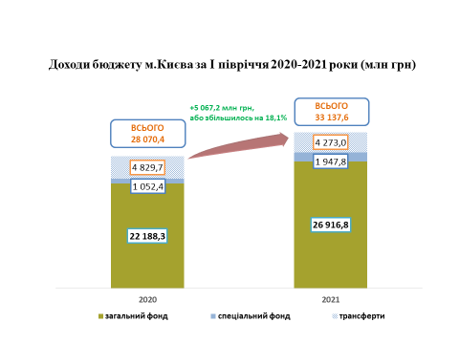

Структура дохідної частини бюджету м. Києва
Надходження до загального фонду бюджету м. Києва за січень-червень 2021 року (без врахування субвенцій і дотацій з державного бюджету) склали 26 916 778,2 тис. грн, що становить 103,3% до плану І півріччя (+850 526,3 тис. грн) та на 21,3% більше рівня аналогічного періоду 2020 року (+4 728 509,8 тис. грн).

Податок на доходи фізичних осіб
Базовим джерелом наповнення загального фонду бюджету міста Києва за І півріччя 2021 року залишався податок на доходи фізичних осіб, питома вага якого склала 51,2% до обсягу доходів загального фонду бюджету міста Києва (без врахування субвенцій і дотацій з державного бюджету).
Надходження цього податку за І півріччя 2021 року становили 13 780 022,7 тис. грн, або 102,0% до плану січня-червня (+ 273 948,8 тис. грн).

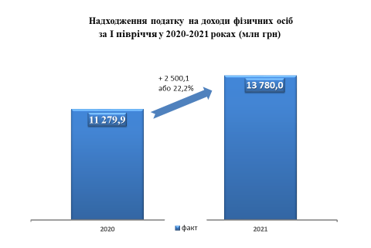
Одночасно за рахунок підвищення фактичного розміру заробітної плати надходження податку на доходи з фізичних осіб в м. Києві збільшилися на 2 500 099,2 тис. грн, або на 22,2%, порівняно з аналогічним періодом 2020 року.

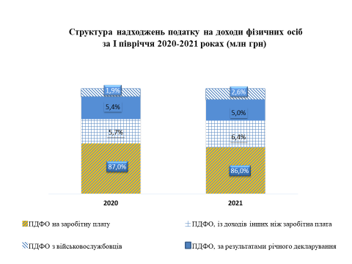
Структура перерахування податку на доходи фізичних осіб в розрізі його окремих складових за І півріччя 2021/2020 років: податковими агентами, із доходів платника податку у вигляді заробітної плати – 86,0% (87,0%), грошового забезпечення, грошових винагород та інших виплат, одержаних військовослужбовцями та особами рядового і начальницького складу, що сплачується податковими агентами – 5,0% (5,4%), податковими агентами, із доходів платника податку інших ніж заробітна плата – 6,4% (5,7%), за результатами річного декларування – 2,6% (1,9%).
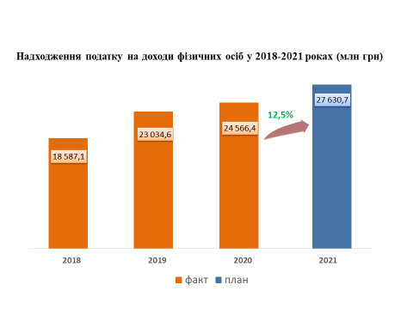
Місцеві податки і збори
Ставки місцевих податків і зборів та інші положення встановлено рішенням Київської міської ради від 23 червня 2011 року № 242/5629 «Про встановлення місцевих податків і зборів у м. Києві».
Місцевим податкам і зборам належить друге місце за обсягом надходжень загального фонду бюджету м. Києва, питома вага яких становить – 30,7%.
Надходження місцевих податків і зборів за звітний період становлять ‒ 8 255 946,1 тис. грн, або 104,9% до планових показників І півріччя 2021 року.
В структурі місцевих податків і зборів за січень-червень поточного року забезпечено надходження по:
- єдиному податку – 55,9%,
- орендній платі за землю та земельному податку – 32,2%,
- податку на нерухоме майно, відмінне від земельної ділянки – 11,3%,
- транспортному податку, туристичному збору, інших зборів (разом) – 0,6%.

Єдиний податок
Протягом січня-червня 2021 року до загального фонду бюджету м. Києва надійшло єдиного податку – 4 611 150,7 тис. грн, що на 846 187,4 тис. грн більше аналогічного періоду минулого року (приріст 22,5%). Планові показники І півріччя 2021 року виконано на 101,5 % (+67 289,1 тис. грн).
З січня 2021 року відповідно до статті 293 Податкового кодексу України ставки єдиного податку для платників першої групи встановлюються у відсотках до прожиткового мінімуму для працездатних осіб, встановленого Законом на 01 січня податкового (звітного) року, другої групи – у відсотках до розміру мінімальної заробітної плати. У зв’язку з цим ставка єдиного податку у 2021 році для першої групи збільшилась на 16,8 грн, та становить 227,0 грн (ПМ для працездатних осіб – 2 270,0 грн); для другої групи на 255,4 грн і становить 1 200,0 грн (у зв’язку зі збільшенням розміру мінімальної заробітної плати з 4 723 грн до 6 000 грн).
Збільшення надходжень єдиного податку у І півріччі 2021 року насамперед пов'язано із збільшенням з початку року як кількості платників єдиного податку так і ставки для платників єдиного податку першої і другої груп, зростанням мінімальної заробітної плати і прожиткового мінімуму для працездатних осіб .
Станом на 01.07.2021 у м. Києві на обліку перебуває 210 172 осіб ‒ підприємців платників єдиного податку, в тому числі: 178 133 – фізичних осіб та 32 039 – юридичних осіб. В порівняні з початком року загальна кількість платників єдиного податку збільшилась на 7 519 осіб, або на 3,7 %. Збільшення кількості платників у І півріччі 2021 року відбулось за всіма групами серед фізичних осіб ‒ підприємців платників єдиного податку.

Податок на нерухоме майно, відмінне від земельної ділянки
З 01 січня 2019 року діє нове Положення про податок на нерухоме майно, відмінне від земельної ділянки, в м. Києві, затверджене рішенням Київської міської ради від 18 жовтня 2018 року №1910/5974 «Про внесення змін до рішення Київської міської ради від 23 червня 2011 року № 242/5629 «Про встановлення місцевих податків і зборів у м. Києві».
Так, податок на нерухоме майно, відмінне від земельної ділянки, як і раніше сплачують фізичні та юридичні особи, в тому числі нерезиденти, які є власниками об’єктів житлової та/або нежитлової нерухомості.
Базою оподаткування податком є загальна площа об’єкта житлової та нежитлової нерухомості, в тому числі його часток.
Ставки встановлюються відповідно до таблиці 1 Положення про податок на нерухоме майно, відмінне від земельної ділянки, в м. Києві, у відсотках до розміру мінімальної заробітної плати, встановленої законом на 1 січня звітного (податкового) року, за 1 кв. м бази оподаткування по видах будівель та споруд за Державним класифікатором ДК 018-2000, затвердженим наказом Держстандарту від 17 серпня 2000 року №507.
По місту Києву відсоткова ставка становить від 0 до 1,5 відсотка.
Надходження податку на нерухоме майно, відмінне від земельної ділянки, становлять 935 957,2 тис. грн, або 105,8% до планових показників І півріччя 2021 року, (+51 633,2 тис. грн), та на 331 209,8 тис. грн більше надходжень аналогічного періоду 2020 року.

Транспортний податок, туристичній збір
Виконання транспортного податку за січень-червень 2021 року становить 71,7%, надійшло 26 995,3 тис. грн, в тому числі з юридичних осіб 13 503,7 тис. грн (95,3%) та з фізичних осіб 13 491,6 тис. грн (57,4%).
У порівнянні з аналогічним періодом минулого року надходження зменшились на 12 892,8 тис.грн, у тому числі за рахунок платників податку – фізичних осіб на 10 920,7 тис.грн.
Транспортний податок у 2021 році повинні сплачувати фізичні і юридичні особи, власники нових авто (до 5 років включно), середьоринкова вартість яких становить понад 2 250 000 грн (6 000 х 375) та зросла майже у 1,3 рази (2020 році – 1 771 125 грн).
Ставка становить 25 000 грн на рік за кожен автомобіль. Перелік легкових автомобілів, які підлягають оподаткуванню транспортним податком у 2021 році розміщується на сайті Мінекономрозвитку.
Рішенням Київської міської ради від 23 червня 2011 року № 242/5629 «Про встановлення місцевих податків і зборів у м. Києві» ставки туристичного збору приведені до вимог податкового законодавства та становлять: 0,4% – для внутрішнього туризму та 1% для в’їзного туризму від розміру мінімальної заробітної плати.
За січень-червень 2021 року надходження туристичного збору складають 21 313,0 тис. грн, або 96,1% до планових показників І півріччя 2021 року та на 4 111,3 тис. грн менше надходжень січня-червня 2020 року.
На надходження туристичного збору впливають обмежувальні заходи, відповідно до висновків Всесвітньої організації охорони здоров’я та Міністерства охорони здоров’я України.

Земельний податок та орендна плата за землю
Починаючи з 2015 року відповідно до статті 265 Податкового кодексу України плата за землю, яка справляється у формі земельного податку і орендної плати за земельні ділянки державної та комунальної власності, є складовою частиною податку на майно та входить до складу місцевих податків і зборів.
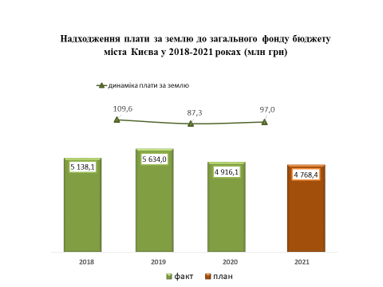
З метою створення єдиного механізму справляння плати за землю, диференціація ставок (у відсотках в залежності від нормативно-грошової оцінки землі) для фізичних та юридичних осіб визначається в залежності від функціонального призначення земельної ділянки.
Вид цільового призначення земель зазначається згідно з Класифікацією видів цільового призначення земель, затвердженого наказом Держстандарту від 23 липня 2010 року №548.
По місту Києву розмір ставок у відсотковому розмірі становить від 0,010 до 1,000.
Надходження плати за землю за І півріччя поточного року складають 9,9 % обсягу загального фонду бюджету. Орендної плати за землю та земельного податку надійшло 2 660 529,9 тис. грн, або 111,7% до планових показників І півріччя 2021 року (+278 244,9 тис. грн), та на 446 360,4 тис. грн більше аналогічних надходжень за 2020 рік.
В структурі плати за землю протягом 2018-2021 років спостерігається тенденція зростання частки орендної плати за землю та зменшення обсягу земельного податку.
Основними платниками (98,8%) даного виду платежу є юридичні особи. За часткою наповнення у І півріччі 2021 році орендна плата за землю становить 59,4% (1 579 186,3 тис. грн), а земельний податок – 40,6% (1 081 343,7 тис. грн).

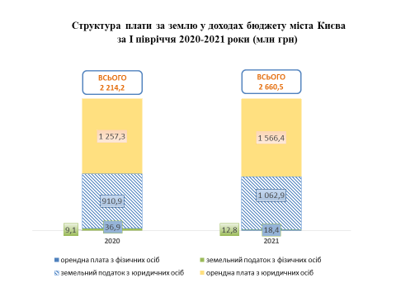
Податок на прибуток
До загального фонду бюджету м. Києва зараховується 10% податку на прибуток підприємств та фінансових установ недержавної форми власності відповідно до статті 64 Бюджетного кодексу України.
У звітному періоді до бюджету м. Києва податку на прибуток підприємств надійшло 3 348 717,5 тис. грн, що становить 100,2% до планових показників І півріччя (+6 899,5 тис.грн). Порівняно з аналогічним періодом 2020 року надходження збільшено на 434 651,9 тис. грн.
Якщо розглядати податок на прибуток в розрізі його окремих складових, то помітно, що частка перерахування податку за І півріччя 2021/2020 років припадає на:
приватні підприємства – 57,8% (46,3%);
підприємства, створені за участю іноземних інвесторів – 16,1% (15,5%);
підприємства іноземних юридичних осіб – 6,7% (8,1%);
банківські організації, включаючи філіали організацій, розташованих на території України – 15,4% (21,1%);
страхові організації, включаючи філіали аналогічних організацій, розташованих на території України – 1,9% (2,4%);
інших платників – 2,1% (6,6%).
Одночасно впровадження обмеження у зв’язку з проведенням санітарно-епідеміологічних заходів, негативно впливає на роботу підприємств, скорочення виробництва на підприємствах промисловості та будівництва, посилення інфляційних процесів, погіршення фінансових результатів діяльності суб’єктів господарювання, призводить до зниження відсотка зростання прибутку прибуткових підприємств.
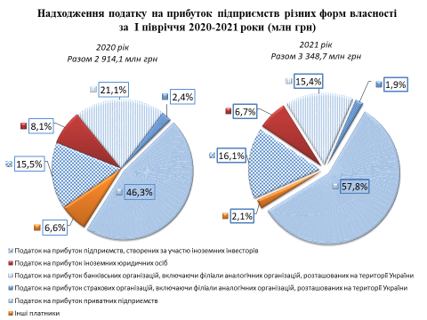

Акцизний податок з реалізації суб’єктами господарювання роздрібної торгівлі підакцизних товарів
З 2015 року до загального фонду бюджету м. Києва зараховується акцизний податок з реалізації суб’єктами господарювання роздрібної торгівлі підакцизних товарів, якого за І півріччя 2021 року надійшло в сумі 732 395,2 тис. грн, що становить 109,0% до запланованих показників та на 60 546,2 тис. грн, або на 113,8 % більше надходжень січня-червня 2020 року.
Оскільки зарахування до бюджетів місцевого самоврядування акцизного податку з виробленого в Україні пального та акцизного податку з ввезеного на митну територію України пального здійснюється у порядку, визначеному відповідно до постанови Кабінету Міністрів України від 17.03.2021 №232 «Деякі питання зарахування частини акцизного податку з виробленого в Україні та ввезеного на митну територію України пального до загального фонду відповідних бюджетів місцевого самоврядування» (відповідно до пунктів 16¹, 16² частини першої статті 64 Бюджетного кодексу України), такі надходження почали зараховуватись до бюджету міста Києва з березня 2021 року.
За січень-червень 2021 року до бюджету м. Києва надходження акцизного податку з виробленого в Україні пального та акцизного податку з ввезеного на митну територію України пального становили 395 354,5 тис. грн:
акцизного податку з виробленого в Україні пального – 89 931,2 тис. грн (112,2% до планового показника);
акцизного податку з ввезеного на митну територію України пального ‒ 305 423,3 тис. грн (105,0% до плану).
За І квартал 2020 року до бюджету м. Києва надходження акцизного податку з виробленого в Україні пального та акцизного податку з ввезеного на митну територію України пального становили 353 331,5 тис. грн.

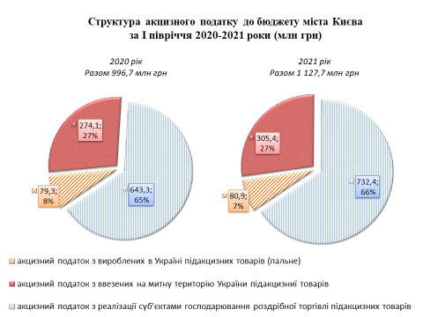

Інші податкові надходження
Надходження рентної плати та плати за використання інших природних ресурсів склали 11 470,2 тис. грн, що становить 153,4% до планового показника січня-червня 2021 року.
Рентної плати за спеціальне використання води надійшло 16 193,3 тис. грн, що становить 167,0% до плану І півріччя 2021 року та на 8 440,3 тис. грн більше аналогічних надходжень 2020 року.
Виконання планового показника січня-червня 2021 року від надходження рентної плати за користування надрами менше на 195,7 тис. грн, та становить 94,1% (надійшло 3 146,9 тис.грн). Зменшення за рахунок законодавчих змін в частині визначення кола платників, які справляють рентну плату (Закон України «Про внесення змін до Податкового кодексу України щодо вдосконалення адміністрування податків, усунення технічних та логічних неузгодженостей у податковому законодавстві»).

Неподаткові надходження
Неподаткові надходження в сукупній сумі надходжень до загального фонду (без урахування субвенцій з державного бюджету) складають 1,5%.
За І півріччя 2021 року надійшло неподаткових надходжень 383 892,8 тис. грн, що становить 131,6% до планових показників (+ 92 119,4 тис. грн.) та на 49 945,0 тис. грн, або на 15,0% більше відповідного показника 2020 року.
Плати за надання адміністративних послуг надійшло – 246 853,1 тис. грн, що становить 117,5% до запланованих показників І півріччя 2021 року (+36 754,1 тис. грн) у тому числі за рахунок: інших адміністративних послуг (+33 143,7 тис. грн) та плати за ліцензії на право роздрібної торгівлі алкогольними напоями та тютюновими виробами на (+4 259,7 тис. грн)
За І півріччя 2021 року плати за надання адміністративних послуг надійшло на 55 748,9 тис. грн більше ніж за аналогічний період 2020 року. Збільшились надходження: плати від інших адміністративних послуг на 49 620,0 тис.грн (у тому числі за рахунок інших адміністративних послуг на 29 118,6 тис.грн та адміністративних послуг за видачу закордонних паспортів на 20 501,4 тис. грн.) та за ліцензії на право оптової та роздрібної торгівлі алкогольними напоями та тютюновими виробами на 6 925,9 тис.грн.
Плата за оренду майнових комплексів та іншого майна, що у комунальній власності надійшло – 27 210,0 тис. грн, або 102,4% до планових показників січня-червня 2021 року та на 15 350,5 тис.грн менше аналогічних показників 2020 року.
У зв’язку із введенням обмежувальних заходів щодо запобігання поширенню гострої респіраторної хвороби COVID-19, спричиненої короно вірусом SARS-CoV-2, та з метою зменшення фінансового навантаження на орендарів відповідно до рішення Київської міської ради від 24.12.2020 № 25/25 «Про деякі питання комплексної підтримки суб’єктів господарювання міста Києва на час дії обмежувальних заходів» було тимчасово на період з 01.01.2021 на період дії карантинних обмежень до 30.06.2021 зменшено на 50% розмір орендної плати за користування комунальним майном орендарям та у разі неможливості використання об’єкта у розмірі 1 грн.
Це призведе до недоотримання надходжень від орендної плати до загального фонду бюджету міста Києва у 2021 році.
Виконання решти неподаткових надходжень становить:
державного мита – 29 821,5 тис. грн, (146,1%);
адміністративних штрафів та санкцій – 14 369,5 тис. грн, (439,5%).
У 2021 році до бюджету міста Києва зараховується частина прибутку відповідно Порядку нарахування та сплати комунальними унітарними підприємствами, організаціями та їх об’єднаннями, що належать до комунальної власності м.Києва частини чистого прибутку (доходу), що підлягає зарахуванню до бюджету м.Києва, затвердженого додатком 14 до рішення Київської міської ради від 24.12.2020 №24/24 «Про бюджет м.Києва на 2021 рік». Норматив відрахування становить 20%, термін зарахування до 01.05.2021.
Станом на 01.07.2021 сума надходжень цих коштів становить – 40 511,3 тис. грн, що становить 162,0% до річних планових показників.
Протягом січня-червня 2021 року до загального фонду бюджету міста Києва надійшло доходів від операцій з капіталом в обсязі 325,8 тис. грн, з них 286,5 тис. грн – надходження коштів від реалізації безхазяйного майна.

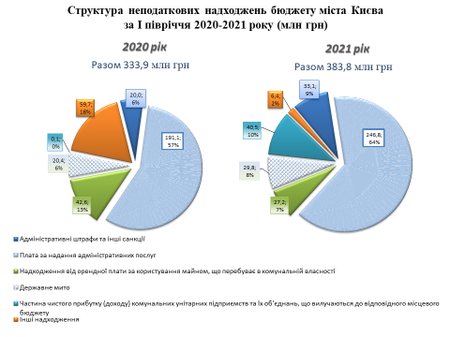
Спеціальний фонд бюджету м. Києва
Протягом січня-червня 2021 року до спеціального фонду бюджету м. Києва надійшло 2 816 202,6 тис. грн (у тому числі субвенції з державного бюджету − 868 342,8 тис. грн).
Виконання доходів спеціального фонду бюджету м. Києва (без врахування субвенції з державного бюджету) становить 40,3% до річного плану та 53,0%, до плану січня-червня 2021 року) та на 895 428,7 тис. грн більше ніж за аналогічний період 2020 року.
Екологічного податку надійшло 26 610,8 тис. грн, що становить 125,7% до плану січня-червня 2021 року (+5 435,8 тис.грн) та на 5 435,4 тис. грн більше січня-червня 2020 року.
В обсязі дохідних джерел спеціального фонду бюджету м. Києва власні надходження бюджетних установ становлять – 74,7%.
За січень-червень 2021 року власних надходження бюджетних установ надійшло 1 454 103,2 тис. грн, що на 841 702,3 тис. грн більше надходжень минулого року. Зазначене пов’язано із збільшенням надходжень другої групи: благодійних внесків, грантів і дарунків і коштів, спрямованих на цільові заходи у 2021 році; проведенням медичної реформи і реорганізацією медичних установ та закладів у 2020 році.
Інших неподаткових надходжень (без врахування власних надходжень бюджетних установ) до бюджету міста Києва надійшло 91 565,6 тис. грн, та на 120 453,5 тис. грн менше ніж у 2020 році (що пов’язано із скасуванням з 01 січня 2021 року обов’язку сплати коштів пайової участі у розвитку інфраструктури населеного пункту відповідно до Закону України «Про внесення змін до деяких законодавчих актів України щодо стимулювання інвестиційної діяльності в Україні», такі надходження станом на 01.07.2020 становили – 208 686,9 тис. грн, на 01.07.2021 – 71 867,8 тис. грн).
Дивідендів (доходу), нарахованих на акції (частки, паї) господарських товариств, у статутних капіталах яких є комунальна власність, надійшло в сумі 4 065,1 тис. грн, або 40,7% до річного планового показника 2021 року.
За січень-червень поточного року доходів від операцій з капіталом до спеціального фонду бюджету надійшло 268 335,3 тис. грн, що становить 56,5% до запланованих показників І півріччя 2021 року та на 189 829,0 тис. грн більше ніж за січень-червень 2020 року.
Виконання планового показника січня-червня надходження коштів від продажу землі забезпечено на 43,6%, надійшло – 187 243,5 тис. грн, ( – 242 556,5 тис.грн) та на 173 482,2 тис. грн більше аналогічних надходжень 2020 року.
Доходів від відчуження майна, що перебуває в комунальній власності, до спеціального фонду бюджету м. Києва за січень-червень 2021 року надійшло 81 091,8 тис. грн, що становить 180,2% до запланованих показників, (+36 091,8 тис. грн) та на 16 346,8 тис. грн більше показників січня-червня 2020 року.
Це відбулось за рахунок сплати коштів за договорами відчуження комунального майна, у тому числі по нежитлових приміщеннях:
вул. Казимира Малевича, 127 – 30 177,5 тис. грн;
вул. Героїв Сталінграда, 56- б – 5 676,0 тис. грн;
вул. Софіївська, 10 – 3 095,6 тис. грн;
вул. Антоновича, 3 – 9 969,5 тис. грн;
вул. В.Гавела, 7-в – 2 851,0 тис.грн та інші.
За І півріччя 2021 року до цільових фондів, утворених Київською міською радою, надійшло коштів в сумі 107 245,0 тис. грн, що становить 60,6 % до запланованих показників поточного року (– 69 611,5 тис.грн) та на 21 084,6 тис. грн менше аналогічних надходжень 2020 року.
Зменшення находжень до цільового фонду спеціального фонду бюджету м. Києва зумовило рішення Київської міської ради від 24 грудня 2020 року № 25/25 «Про деякі питання комплексної підтримки суб’єктів господарювання міста Києва на час дії обмежувальних заходів», зокрема:
у зв’язку із тимчасовим зниженням відсотка від плати за право тимчасового використання місць для розміщення об’єктів зовнішньої реклами коштів надійшло менше на 57 408,6 тис. грн;
за рахунок звільнення власників та користувачі транспортних засобів від оплати за послуги користування відведеними майданчиками для платного паркування транспортних засобів, які надаються комунальним підприємством «Київтранспарксервіс» на період додаткових карантинних обмежень, що введено в дію з 05 квітня 2021 року, коштів від плати за місця за паркування транспортних засобів надійшло менше на 10 486,4 тис. грн.

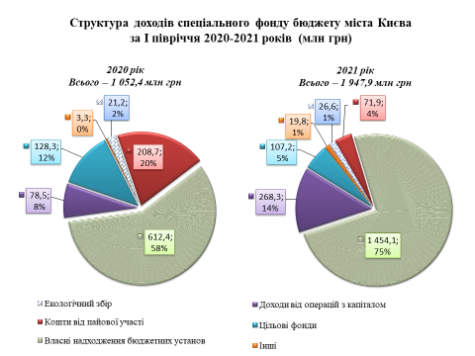

Виконання видаткової частини бюджету міста Києва

Планові показники видаткової частини бюджету міста Києва затверджено у сумі 68 754 054,9 тис. грн, в тому числі по загальному фонду 45 631 360,5 тис. грн та спеціальному фонду – 23 122 694,4 тис. грн. Виконання бюджету міста Києва за І півріччя 2021 року становить 23 507 822,1 тис. грн, в тому числі по загальному фонду – 19 233 029,6 тис. грн, та спеціальному фонду – 4 274 792,5 тис. грн.
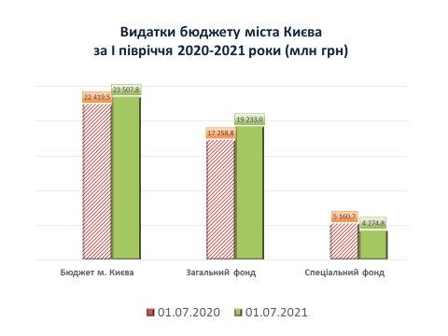
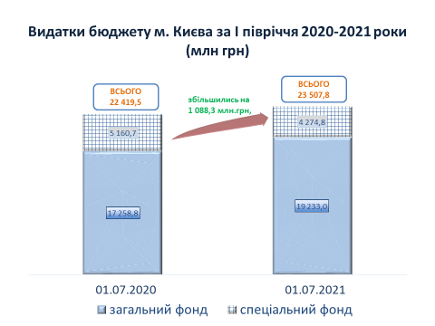

Обсяг видатків загального фонду бюджету міста Києва порівняно з відповідним показником минулого року збільшився на 1 974 211,4 тис. грн. Рівень виконання планових річних показників, затверджених Київською міською радою, становить 42,1%.
Видатки спеціального фонду бюджету міста Києва зменшились на 885 860,8 тис. грн відносно попереднього року. Відповідно до планових річних показників, затверджених Київською міською радою, виконання складає 18,5%.
Більшість видатків бюджету спрямовано на функціонування і розвиток закладів освіти м. Києва. У звітному періоді сукупна частка цих видатків в структурі видатків бюджету склала майже 50,0%, та на 2 990 088,1 тис. грн більше рівня показників попереднього року.

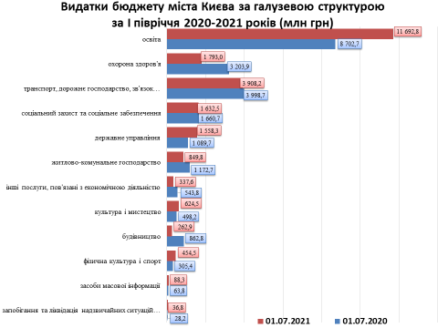

У структурі видатків спостерігається значне зростання в частині витрат на освіту, культуру і мистецтво, фізичну культуру і спорт. Порівняно з аналогічним періодом минулого року видатки на культуру і мистецтво зросли майже на 25,3%, фізичну культуру і спорт – на 48,8.
Відзначається значне зниження витрат на охорону здоров’я, соціальний захист та соціальне забезпечення на 29,6%, за рахунок зміни механізму фінансування видатків місцевих бюджетів на здійснення заходів з виконання державних програм охорони здоров’я та соціального захисту населення за рахунок субвенцій з державного бюджету.

Структура видатків бюджету міста Києва за І півріччя 2021 / 2020 роки за програмною класифікацією
тис.грн
 | 2020 рік |  |  | 2021 рік |  |  | Відхилення 2021 до 2020, +/-
 | План на рік | Факт на 01.07.2020 | частка,% | План на рік | Факт на 01.07.2020 | частка,% | Відхилення 2021 до 2020, +/-
Державне управління | 2 507 209,1 |  | 4,86 | 3 040 199,2 |  | 6,63 | 468 633,2
  1 089 664,3
  1 558 297,5
Освіта | 20 930 046,6 | 8 702 744,9 | 38,82 | 25 321 216,1 | 11 692 833,0 | 49,74 | 2 990 088,1
Охорона здоров’я | 7 998 276,0 | 3 203 930,2 | 14,29 | 6 607 533,6 | 1 793 021,4 | 7,63 | -1 410 908,8
Соціальний захист та соціальне забезпечення | 4 721 492,1 | 1 660 690,7 | 7,41 | 5 236 705,6 | 1 632 456,5 | 6,94 | -28 234,2
Культура і мистецтво | 1 275 844,1 | 498 195,2 | 2,22 | 1 445 920,5 | 624 466,0 | 2,66 | 126 270,8
Фізична культура і спорт | 1 135 978,4 | 305 435,0 | 1,36 | 1 291 290,6 | 454 454,3 | 1,93 | 149 019,3
Житлово-комунальне господарство | 4 272 756,7 | 1 172 679,2 | 5,23 | 3 572 472,3 | 849 790,4 | 3,61 | -322 888,8
Сільське і лісове господарство, рибне господарство | 2 300,7 |  |  | 13 987,0 |  |  | 0,0
Будівництво та регіональний розвиток | 4 094 240,1 | 862 788,1 | 3,85 | 3 852 621,6 | 262 853,5 | 1,12 | -599 934,6
Транспорт, дорожнє господарство | 10 964 117,6 | 3 998 722,6 | 17,84 | 14 606 498,9 | 3 908 238,3 | 16,63 | -90 484,3
Зв’язок, телекомунікації та інформатика | 763 950,0 | 203 874,0 | 0,91 | 1 232 001,4 | 138 402,5 | 0,59 | -65 471,5
Інші програми та заходи, пов'язані з економічною діяльністю | 2 630 292,9 | 543 803,9 | 2,43 | 1 235 022,3 | 337 627,2 | 1,44 | -206 176,7
Захист населення та територій від надзвичайних ситуацій | 81 650,4 | 28 191,2 | 0,13 | 116 231,5 | 36 782,9 | 0,16 | 8 591,7
Громадський порядок та безпека | 24 316,5 | 6 240,3 |  | 19 966,5 | 7 428,2 | 0,03 | 1 187,9
Охорона навколишнього природного середовища | 93 445,5 | 6 983,3 | 0,03 | 99 512,5 | 6 470,0 | 0,03 | -513,3
Засоби масової інформації | 170 000,0 | 63 761,4 | 0,28 | 201 252,7 | 88 254,4 | 0,38 | 24 493,0
Обслуговування місцевого боргу | 261 399,3 | 115 876,6 | 0,52 | 405 491,0 | 147 535,3 | 0,63 | 31 658,7
Резервний фонд | 105 157,5 |  | 0,00 | 212 371,2 | 23 525,0 | 0,10 | 23 525,0
Разом видатків | 62 032 473,5 | 22 463 580,9 | 100,17 | 68 510 294,5 | 23 562 436,4 | 100,23 | 1 098 855,5
Міжбюджетні трансферти | 81 682,4 | 7 891,7 | 0,04 | 130 644,0 |  | 0,00 | -7 891,7
Кредитування місцевих бюджетів | -99 308,2 | -52 001,1 | -0,23 | 113 116,4 | -54 614,3 | -0,23 | -2 613,2
Всього видатків | 62 014 847,7 | 22 419 471,5 | 100,0 | 68 754 054,9 | 23 507 822,1 | 100,0 | 1 088 350,6

Структура видатків бюджету м. Києва у розрізі економічної класифікації дещо змінилася порівняно з 2020 роком: спостерігається незначне збільшення поточних видатків на 11,6% та зменшення капітальних видатків на 22,0%.

Структура видатків бюджету міста Києва
за І півріччя 2021/2020 років за економічною класифікацією
тис.грн
Найменування показника | Код економічної класифікації | План на 2020 рік | Факт на 01.07.2020 | % виконання | План на 2021 рік | Факт на 01.07.2021 | % виконання | Відхилення 2021 до 2020, +/-
Поточні видатки | 2000 | 43 544 827,0 | 17 982 824,9 | 41,3 | 48 037 174,7 | 20 062 537,6 | 41,8 | 2 079 712,7
Оплата праці і нарахування на заробітну плату | 2100 | 16 433 220,4 | 8 303 756,1 | 50,5 | 22 076 085,2 | 11 212 778,5 | 50,8 | 2 909 022,4
Заробітна плата | 2111 | 13 470 211,1 | 6 810 806,3 | 50,6 | 18 095 252,6 | 9 187 266,8 | 50,8 | 2 376 460,5
Нарахування на оплату праці | 2120 | 2 963 009,3 | 1 492 949,8 | 50,4 | 3 980 832,6 | 2 025 511,7 | 50,9 | 532 561,9
Предмети, матеріали, обладнання та інвентар | 2210 | 886 038,4 | 249 602,7 | 28,2 | 1 162 146,5 | 236 319,8 | 20,3 | -13 282,9
Медикаменти та перев'язувальні матеріали | 2220 | 1 331 184,6 | 240 039,1 | 18,0 | 2 055 507,1 | 75 909,3 | 3,7 | -164 129,8
Продукти харчування | 2230 | 1 427 044,9 | 244 119,5 | 17,1 | 1 452 909,7 | 398 269,5 | 27,4 | 154 150,0
Оплата послуг (крім комунальних) | 2240 | 3 389 727,5 | 499 249,9 | 14,7 | 2 211 409,7 | 349 123,0 | 15,8 | -150 126,9
Видатки на відрядження | 2250 | 76 278,2 | 7 846,9 | 10,3 | 67 684,8 | 16 269,8 | 24,0 | 8 422,9
Оплата комунальних послуг та енергоносіїв | 2270 | 1 755 482,0 | 499 688,0 | 28,5 | 1 443 761,5 | 703 834,5 | 48,8 | 204 146,5
Дослідження і розробки, окремі заходи по реалізації державних (регіональних) програм | 2280 | 2 773 717,9 | 1 476 504,7 | 53,2 | 2 147 569,7 | 976 462,2 | 45,5 | -500 042,5
Обслуговування боргових зобов'язань | 2400 | 244 775,5 | 115 876,6 | 47,3 | 385 196,0 | 147 535,3 | 38,3 | 31 658,7
Поточні трансферти | 2600 | 11 785 475,6 | 5 138 853,7 | 43,6 | 11 654 996,3 | 4 916 950,1 | 42,2 | -221 903,6
Соціальне забезпечення | 2700 | 3 380 844,9 | 1 192 363,6 | 35,3 | 3 300 517,8 | 1 002 562,7 | 30,4 | -189 800,9
Виплата пенсій і допомоги | 2710 | 3 219,2 | 1 309,8 | 40,7 | 3 469,2 | 1 582,5 | 45,6 | 272,7
Стипендії | 2720 | 91 164,3 | 37 464,6 | 41,1 | 96 114,6 | 45 591,1 | 47,4 | 8 126,5
Інші виплати населенню | 2730 | 3 286 461,4 | 1 153 589,2 | 35,1 | 3 200 934,0 | 955 389,1 | 29,8 | -198 200,1
Інші поточні видатки | 2800 | 61 037,1 | 14 924,1 | 24,5 | 79 390,4 | 26 522,9 | 33,4 | 11 598,8
Нерозподілені видатки | 9000 | 105 157,5 | 0,0 | 0,0 | 188 846,2 | 0,0 | 0,0 | 0,0
Капітальні видатки | 3000 | 18 464 171,4 | 4 488 647,7 | 24,3 | 20 414 917,6 | 3 499 898,8 | 17,1 | -988 748,9
Придбання основного капіталу | 3100 | 4 954 074,3 | 1 019 211,1 | 20,6 | 4 086 908,7 | 1 157 129,2 | 28,3 | 137 918,1
Придбання обладнання і предметів довгострокового користування | 3110 | 1 545 719,6 | 147 381,5 | 9,5 | 920 605,0 | 223 000,6 | 24,2 | 75 619,1
Капітальне будівництво (придбання) | 3120 | 211 788,9 | 158 592,1 | 74,9 | 407 432,8 | 361 031,3 | 88,6 | 202 439,2
Капітальний ремонт | 3130 | 2 706 501,1 | 617 561,4 | 22,8 | 2 196 138,8 | 520 084,3 | 23,7 | -97 477,1
Реконструкція та реставрація | 3140 | 478 485,5 | 95 676,1 | 20,0 | 558 101,0 | 53 013,0 | 9,5 | -42 663,1
Придбання землі та нематеріальних активів | 3160 | 11 579,2 | 0,0 | 0,0 | 4 631,1 | 0,0 | 0,0 | 0,0
Капітальні трансферти | 3200 | 13 510 097,1 | 3 469 436,6 | 25,7 | 16 328 008,9 | 2 342 769,6 | 14,3 | -1 126 667,0
Кредитування | 4000 | -99 308,2 | -52 001,1 | 52,4 | 113 116,4 | -54 614,3 | -48,3 | -2 613,2
Всього видатків |  | 62 014 847,7 | 22 419 471,5 | 36,2 | 68 754 054,9 | 23 507 822,1 | 34,2 | 1 088 350,6
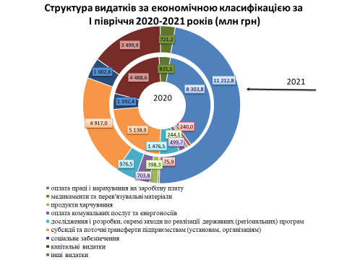

Державне управління
По загальному фонду бюджету м. Києва передбачено бюджетні призначення в сумі 2 565 411,8 тис. грн, з них на:
- організаційне, інформаційно-аналітичне та матеріально-технічне забезпечення діяльності Київської міської ради (Секретаріату) передбачено асигнування в сумі 142 389,0 тис. грн;
- іншу діяльність у сфері державного управління в сумі 279 966,4 тис. грн.
Касові видатки по загальному фонду становлять 1 150 484,0тис. грн, з яких по:
- Київській міській раді (Секретаріату) в сумі 62 490,4 тис. грн;
- іншій діяльності у сфері державного управління в сумі 101 230,4 тис. грн з них:
утримання громадських приймалень – 32 100,7 тис.грн;
міській цільовій програмі зміцнення і розвитку міжнародних зв’язків на 2019 – 2022 роки – 1 042,5 тис. грн;
утримання комунальної бюджетної установи «Контактний центр міста Києва» - 24 561,9 тис. грн;
забезпечення діяльності КП «Автотранспортне підприємство виконавчого органу Київської міської ради (КМДА)» - 25 428,7 тис. грн;
міській цільовій програмі «Сприяння розвитку громадянського суспільства у м. Києві на 2020-2022 рр.» - 18 096,6 тис. грн.
По інших бюджетних програмах:
- програма вирішення депутатами Київської міської ради соціально-економічних проблем, виконання передвиборних програм та доручень виборців на 2021-2025роки- 14 112,0 з них на:
інші програми та заходи у сфері освіти - 695,3 тис. грн;
інші заходи у сфері соціального захисту і соціального забезпечення - 12 086,6 тис. грн;
інші заходи в галузі культури і мистецтва» - 118,4 тис. грн;
інша діяльність у сфері житлово-комунального господарства - 1 211,7 тис. грн;
- на забезпечення участі м. Києва в діяльності Асоціації міст та громад України на сплату членських внесків до ВАОМС «Асоціації міст України» - 12 967,4 тис. грн;
- здійснення контролю в процесі будівництва, реконструкції, реставрації, технічного переоснащення, капітального ремонту, що здійснюється за рахунок коштів бюджету міста Києва, субвенцій з Державного бюджету України та коштів підприємств, установ та організацій комунальної власності територіальної громади міста Києва –5 604,1 тис. грн.
Виконання планових показників загального фонду бюджету становить 44,8%, в тому числі по Київській міській раді (Секретаріату) – 43,9%. Обсяг видатків загального фонду бюджету м. Києва порівняно з відповідним показником минулого року збільшився на 72 365,5 тис. грн.
По спеціальному фонду бюджету м. Києва передбачено бюджетні призначення в сумі 471 587,7 тис. грн, з яких на:
- організаційне, інформаційно-аналітичне та матеріально-технічне забезпечення діяльності Київської міської ради (Секретаріат) в сумі 8 586,1 тис. грн;
- іншу діяльність у сфері державного управління в сумі 4 806,0 тис. грн.
Касові видатки за звітний період становлять 407 765,7 тис. грн, з яких на забезпечення діяльності Київської міської ради – 895,7 тис. грн, на іншу діяльності у сфері державного управління в сумі 37,0 тис. грн.
По інших бюджетних програмах:
- міська цільова програма «Управління об’єктами комунальної власності територіальної громади міста Києва на 2019-2021роки» - 4 250,0 тис. грн.
Рівень виконання планових показників спеціального фонду становить 86,5%, в тому числі по Київській міській раді (Секретаріату) – 10,4%. Обсяг видатків спеціального фонду бюджету м. Києва порівняно з відповідним показником минулого року збільшився на 396 496,2 тис. грн.

Освіта
Видатки бюджету м. Києва за І півріччя 2021 року на функціонування і розвиток закладів освіти м. Києва по загальному фонду склали 10 720 624,8 тис. грн, або на 33,3 % більше ніж у І півріччі 2020 року.
На здобуття дошкільної освіти 97,2 тисяч дітей від 1 до 6 (7) років у 537 закладах м. Києва спрямовано 2 666 848,4 тис. грн, що на 36,8 % більше ніж у 1 півріччі 2020 року. Кількість дитячих садочків збільшено на 1 заклад, що дозволило наблизити наповнюваність дітей у групах до нормативних.
Для забезпечення охоплення загальною середньою освітою 299,2 тисяч дітей м. Києва у 425 закладах спрямовано 5 974 446,8 тис. грн, (в т.ч. за рахунок освітньої субвенції з Державного бюджету України 2 962 642,2 тис. грн), що на 32,2% більше ніж за 1 півріччя 2020 року. У порівнянні з аналогічним періодом чисельність дітей, що отримує загальну середню освіту, збільшилась на 4,5 тисяч осіб.
На організацію гурткової роботи та сприяння розвитку індивідуальної та колективної творчості 100,7 тисяч дітей у 98 закладах позашкільної освіти спрямовано 817 138,2 тис. грн, що більше на 38,3% до І півріччя минулого року.
На підготовку 11,8 тисяч кваліфікованих робітничих кадрів в 23 закладах професійної (професійно-технічної) освіти спрямовано 441 709,7 тис. грн (в т.ч. за рахунок освітньої субвенції з Державного бюджету України – 44 985,3 тис. грн), що більше на 30,9 % до І півріччя минулого року.
На підготовку 12,8 тисяч молодих фахівців та 37,0 тисяч слухачів у 22 закладах фахової передвищої, вищої, післядипломної освіти спрямовано 621 915,0 тис. грн (в т.ч. за рахунок освітньої субвенції з Державного бюджету України – 36 413,7 тис. грн), що більше на 28,1 % аналогічного періоду минулого року.
На функціонування інших закладів та заходів галузі «Освіта» спрямовано 198 566,7 тис. грн (в т.ч. за рахунок освітньої субвенції з Державного бюджету України – 8 164,8 тис. грн, субвенцій на надання державної підтримки особам з особливими освітніми потребами – 5 129,8 тис. грн, на виконання заходів, спрямованих на боротьбу з гострою респіраторною хворобою COVID-19, спричиненою коронавірусом SARS-CoV-2, та її наслідками під час навчального процесу у закладах загальної середньої освіти – 1 553,5 тис. грн), що більше на 23,1 % порівняно з 1 півріччям 2020 року.
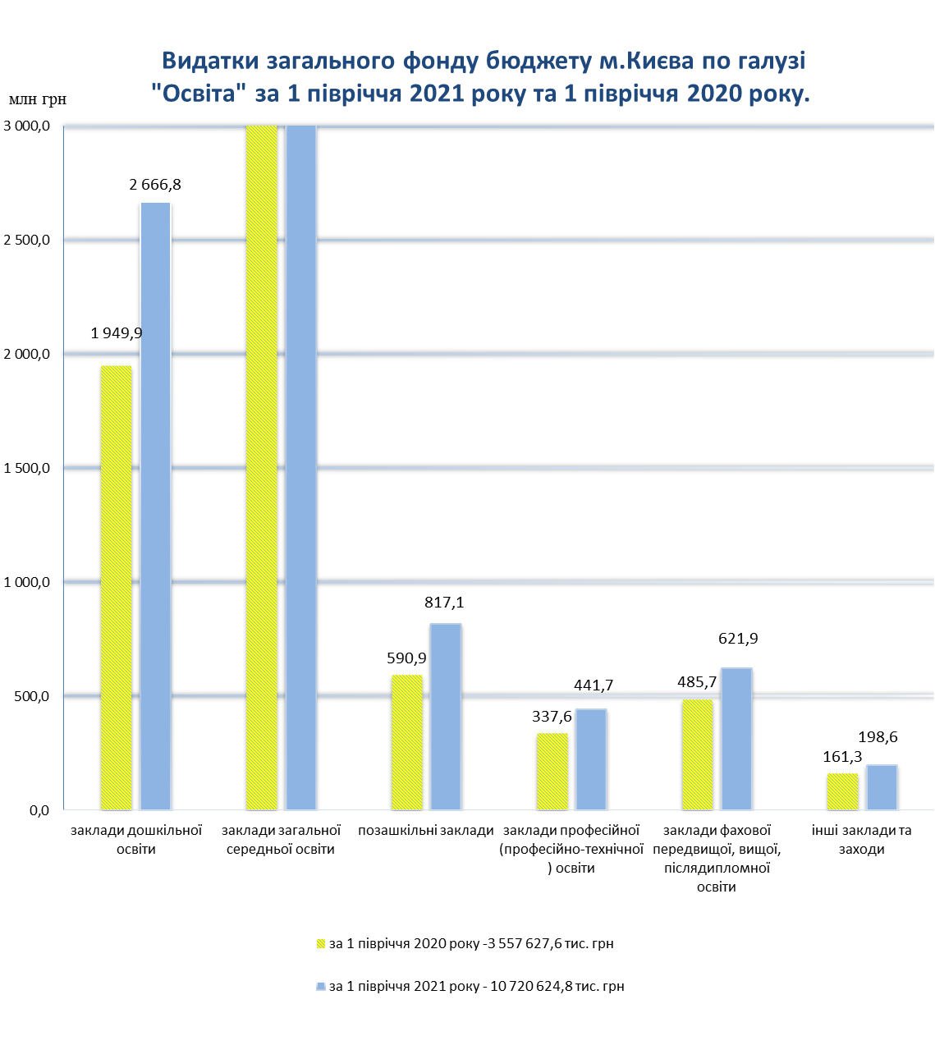

Протягом І півріччя 2021 року на забезпечення основної діяльності установ та закладів освіти за рахунок власних надходжень та благодійних внесків по спеціальному фонду спрямовано видатки в сумі 799 263,2 тис. грн, що більше ніж у 2,3 рази аналогічного періоду минулого року.
Крім того, на покращення матеріально-технічної бази закладів освіти за рахунок бюджету розвитку спрямовано 172 945,0 тис. грн, а саме на:
- придбання обладнання 19 610,0 тис. грн: комп’ютерної техніки – 11 779,8 тис. грн, ігрового обладнання – 2 809,2 тис. грн, музичного обладнання – 1 169,8 тис. грн, професійного обладнання на інвентарю – 1 492,2 тис. грн, оргтехніки – 1 393,1 тис. грн, технічного обладнання – 518,3 тис. грн, спортивного обладнання – 238,2 тис. грн, обладнання для природничо-математичних кабінетів, ресурсних кімнат – 174,4 тис. грн, обладнання для STEM-центрів – 35,0 тис. грн;
- капітальний ремонт закладів освіти 153 335,0 тис. грн: безбар’єрне середовище у 4 закладах – 1 591,3 тис. грн, благоустрій територій у 3 закладах – 3 243,4 тис. грн, відновлення груп у 3 закладах – 1 536,2 тис. грн, виконання громадських проектів-переможців конкурсу у 9 закладах – 5 566,9 тис. грн, заміну вікон у 12 закладах – 8 399,0 тис. грн, капітальний ремонт асфальтного покриття 1 закладу – 608,2 тис. грн, капітальний ремонт будівель та прибудинкової території 11 закладів – 19 478,5 тис. грн, вхідних груп у 3 закладах – 849,8 тис. грн, інженерних мереж у 18 закладах – 11 034,2 тис. грн, місць загального користування у 31 закладі – 8 049,8 тис. грн, огорожі 10 закладів – 8 054,3 тис. грн, покрівель у 22 закладів – 13 737,0 тис. грн, пралень у 4 закладах – 1 435,4 тис. грн, капітальний ремонт приміщень 41 закладу – 27 726,8 тис. грн, спортивних залів та допоміжних приміщень 3 закладів – 2 416,4 тис. грн, стадіонів та спортивних майданчиків у 9 закладах – 8 113,4 тис. грн, фасадів 22 закладів – 19 221,2 тис. грн, харчоблоків у 5 закладах – 9 429,8 тис. грн, тіньових навісів та ігрових майданчиків 4 закладів – 733,1 тис. грн, підсилення фундаменту 1 закладу – 973,1 тис. грн, ремонтно-реставраційні роботи 1 закладу – 1 137,2 тис. грн.

Охорона здоров’я

У бюджеті міста Києва на 2021 рік по галузі «Охорона здоров’я» передбачені бюджетні призначення з урахуванням змін у загальній сумі 6 607 533,6 тис. грн, з яких видатки загального фонду бюджету - 5 363 627,9 тис. грн, видатки спеціального фонду бюджету -1 243 905,7 тис. грн.
Протягом І півріччя 2021 року спрямовано 1 793 021,4 тис. грн, або 27,1% річного плану, у тому числі: за рахунок загального фонду бюджету – 1 542 598,3 тис. грн, за рахунок спеціального фонду - 250 423,1 тис. грн.
У загальному обсязі видатків враховано субвенцію з державного бюджету на здійснення підтримки окремих закладів та заходів у системі охорона здоров’я в сумі 287 530,4 тис. грн, у тому числі по загальному фонду – 233 242,4 тис. грн, по спеціальному – 54 288,0 тис. грн. У І півріччі 2021 року кошти цієї субвенції використано в сумі 148 322,1 тис. грн (51,6% річного плану), в тому числі на:
- лікування хворих на цукровий діабет інсуліном та нецукровий діабет десмопресином – 61 572,0 тис. грн;
- здійснення підтримки окремих закладів та заходів у системі охорони здоров’я – 86 750,1 тис. грн.
На виконання заходів Міської цільової програми «Здоров’я киян» на 2020-2022 роки, затвердженої рішенням Київської міської ради від 12.12.2019 №450/8023 (зі змінами), на 2021 рік у загальному фонді бюджету заплановано 4 519 467,7 тис. грн.
Використано за звітний період 1 114 067,0 тис. грн (24,6% річного плану), які спрямовано на:
- щомісячну безповоротну фінансову допомогу у зв'язку із переходом на іншу форму оплати праці – 617 080,5 тис. грн;
- забезпечення дитячим харчуванням дітей перших двох років життя із малозабезпечених сімей – 472,1 тис. грн;
- відшкодування витрат закладам охорони здоров'я, пов’язаних з відпуском лікарських засобів безоплатно і на пільгових умовах та надання населенню медичних послуг із зубного протезування та лікування пільгових категорій населення – 73 206,8 тис. грн;
- відшкодування витрат закладам охорони здоров’я на виплату та доставку працівникам пенсій, призначених на пільгових умовах – 11 641,4 тис. грн;
- підтримку КНП «Центр екстреної медичної допомоги та медицини катастроф міста Києва» та КО «Київмедспецтранс» в частині забезпечення послугами спеціалізованого автотранспорту для надання медичної допомоги населенню – 237 620,1 тис. грн;
- надання населенню медичних послуг понад обсяг, передбачений програмою державних гарантій – 138 465,2 тис. грн;
- забезпечення хворих на цукровий та нецукровий діабет інсулінами та виробами медичного призначення – 22 095,8 тис. грн;
- підтримку закладів охорони здоров'я вторинного та третинного рівня надання медичної допомоги в частині оплати комунальних послуг та енергоносіїв – 13 485,1 тис. грн.
На Міську цільову програму протидії захворюванню на туберкульоз на 2017-2021 роки на 2021 рік заплановано 8 738,3 тис. грн. Використано 1 148,3 тис. грн, або 13,1% річного плану.
На Міську цільову програму протидії епідемії ВІЛ-інфекції на 2017-2021 роки передбачено 17 530,6 тис. грн. Використано 2 773,7 тис. грн, або 15,8% річного плану.
Планові призначення спеціального фонду бюджету (бюджет розвитку) на 2021 рік становлять 712 031,9 тис. грн, в тому числі: на капітальний ремонт – 337 260,5 тис. грн, на придбання обладнання – 374 771,4 тис. грн. Протягом звітного періоду видатки становили 33 928,7 тис. грн, які спрямовано на проведення капітального ремонту – 32 209,3 тис. грн, придбання обладнання – 1 719,4 тис. грн.
У 2021 році власні надходження бюджетних установ до спеціального фонду бюджету з урахуванням змін затверджено у сумі 531 873,8 тис. грн.
За рахунок коштів спеціального фонду в звітному періоді проведено видатків на загальну суму 216 494,5 тис. грн, з яких поточні видатки становлять 216 014,4 тис. грн, капітальні видатки – 480,1 тис. грн.
За КПКВ 0717363 «Виконання інвестиційних проєктів в рамках здійснення заходів щодо соціально-економічного розвитку окремих територій» по галузі «Охорона здоровʼя» передбачено субвенцію з державного бюджету місцевим бюджетам на здійснення заходів щодо соціально-економічного розвитку окремих територій в сумі 24 843,1 тис. грн. Видатки за звітний період становили 5 538,4 тис. грн.
Крім того, за рахунок резервного фонду бюджету міста Києва, відповідно до розпорядження виконавчого органу Київської міської ради (Київської міської державної адміністрації) від 26.03.2021 №691, для здійснення заходів з ліквідації наслідків надзвичайної ситуації природного характеру, зокрема закупівлі закладами охорони здоров’я комунальної власності територіальної громади міста Києва медичного обладнання для лікування тяжкохворих на гостру респіраторну хворобу COVID-19, спричинену коронавірусом SARS-CoV-2, у спеціальному фонді бюджету передбачено видатки у сумі 23 525,0 тис. грн. У І півріччі 2021 року видатки становлять 23 525,0 тис. грн.

Соціальний захист та соціальне забезпечення
Загальний обсяг видатків бюджету м. Києва на соціальний захист та соціальне забезпечення за І півріччя 2021 року становить 1 632 456,5 тис. грн, що на 1,7 %, або на 28 234,2 тис. грн менше, ніж показник попереднього звітного періоду.
Рівень виконання видатків на соціальний захист та соціальне забезпечення до річних планових призначень становить 31,2%, при цьому за видатками загального фонду – 31,8%, спеціального фонду – 20,0%.
Найбільшу питому вагу (54%) у структурі видатків становлять видатки на виконання заходів міських цільових програм, що спрямовані на забезпечення власних повноважень у сфері соціального захисту населення.
На реалізацію заходів міських цільових програм у звітному півріччі витрачено 880778,6 тис. грн, що на 17,8% менше, ніж у першому півріччі минулого року, зокрема за рахунок зменшення видатків на компенсаційні виплати за пільговий проїзд окремих категорій громадян.
В межах міської цільової програми «Турбота. Назустріч киянам» на здійснення додаткових заходів щодо підтримки різних категорій соціально вразливих громадян у звітному періоді використано 865538,9 тис. грн, з них спрямовано:
- 552655,9 тис. грн на виплату різних видів матеріальної допомоги малозабезпеченим громадянам, дітям-сиротам, особам з інвалідністю, ветеранам війни, учасникам АТО/ООС, почесним громадянам міста та інше;
- 307202,4 тис.грн на компенсаційні виплати за пільговий проїзд окремих категорій громадян.
Одноразову адресну допомогу до свят та визначних дат отримали 144,4 тис. киян.
Щомісячну адресну допомогу отримують близько 22,0 тис. осіб з інвалідністю та дітей-сиріт.
Для надання соціальних послуг через мережу бюджетних установ соціального захисту та соціального забезпечення у І півріччя 2021 року із загального фонду бюджету використано 548314,0 тис. грн, що більше на 28,9 %, у порівнянні з аналогічним періодом 2020 року, зі спеціального фонду бюджету 36932,5 тис. грн, що становить 98,3% у порівнянні з І півріччям попереднього року.
За І півріччя 2021 року проведено видатків в обсязі 24911,7 тис. грн на пільгове медичне обслуговування осіб, які постраждали внаслідок Чорнобильської катастрофи, надання соціальних послуг фізичними особами, реалізацію окремих програм для осіб з інвалідністю, безоплатне поховання учасників бойових, що на 26,8 % більше, ніж у І півріччі 2021 року.
Соціальні програми у галузі сім’ї, дітей та молоді
На галузь «Соціальні програми з питань сім’ї, дітей та молоді» протягом I півріччя 2021 року по загальному фонду бюджету міста Києва використано кошти в сумі 116 143,6 тис. грн (30,9% до плану), що на 34 657,5 тис. грн більше аналогічного показника 2020 року.

Видатки бюджету міста Києва по загальному фонду на соціальні програми з питань сім’ї, дітей та молоді за I півріччя 2020 - 2021 року (тис. грн)

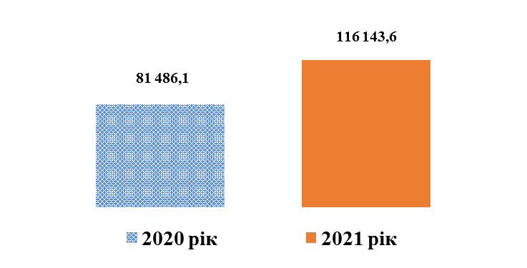

На утримання 11 центрів соціальних служб, якими протягом I півріччя 2021 року надано 61 353 соціальних послуг 23 542 відвідувачам та реалізацію центрами соціальних служб 25 соціальних програм та заходів для 40 611 учасників використано 42 202,0 тис. грн, що більше на 11 492,7 тис. грн порівняно з I півріччя 2020 року.
Протягом поточного періоду на реалізацію 114 молодіжних заходів, в тому числі Київським молодіжним центром (проведення акцій, ігор, конкурсів, майстер-класів, дебатів та семінарів), в яких прийняли участь 56 113 осіб, використано 6 577,5 тис. грн.
З метою підтримки соціального становлення та розвитку сім’ї, дітей та молоді реалізовано близько 36 заходів з питань сім’ї щодо проведення корекційної роботи з особами, що вчинили насильство в сім’ї, медико соціальної реабілітації постраждалих від насильства, заходів щодо формування сімейних цінностей та охопили ними близько 15 243 учасників, на що спрямовано 1 236,3 тис. грн, що на 633,6 тис. грн більше у порівнянні з аналогічним періодом минулого року.
На функціонування клубів підлітків за місцем проживання для організації гурткової роботи 16 813 дітей спрямовано видатки в сумі 55 066,0 тис. грн, що на 30,4% більше, ніж у I півріччі 2020 року.
Протягом поточного періоду на організацію заходів з оздоровлення та відпочинку дітей міста Києва та на підтримку позаміського дитячого закладу оздоровлення та відпочинку «Зміна» і дитячого оздоровчого табору «Зачарована долина» за рахунок коштів загального фонду спрямовано 11 061,8 тис. грн.

Видатки по загальному фонду бюджету міста Києва на соціальні програми з питань сім’ї, дітей та молоді за I півріччя 2020- 2021 року (тис. грн)
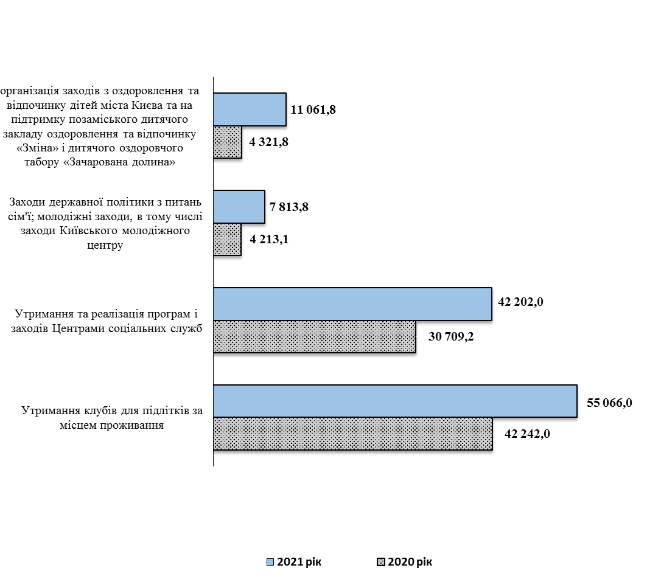
У I півріччі 2021 року за рахунок надходжень від плати за навчання дітей у гуртках при підліткових клубах за місцем проживання по спеціальному фонду використано 6 629,2 тис. грн, за рахунок надання благодійної та гуманітарної допомоги установам молодіжної політики – 28,8 тис. грн.
На покращення матеріально-технічної бази закладів молодіжної політики за рахунок бюджету розвитку протягом I півріччя 2021 року направлено 6 456,3 тис. грн, з них на капітальний ремонт закладів молодіжної політики – 5 880,8 тис. грн, та придбання обладнання довгострокового користування – 575,5 тис. грн.

Культура і мистецтво
На галузь «Культура і мистецтво» протягом І півріччя 2021 року використано кошти загального фонду в сумі 596 887,5 тис. грн, що на 143 474,1 тис. грн, або на 31,64 % більше порівняно з аналогічним періодом минулого року.
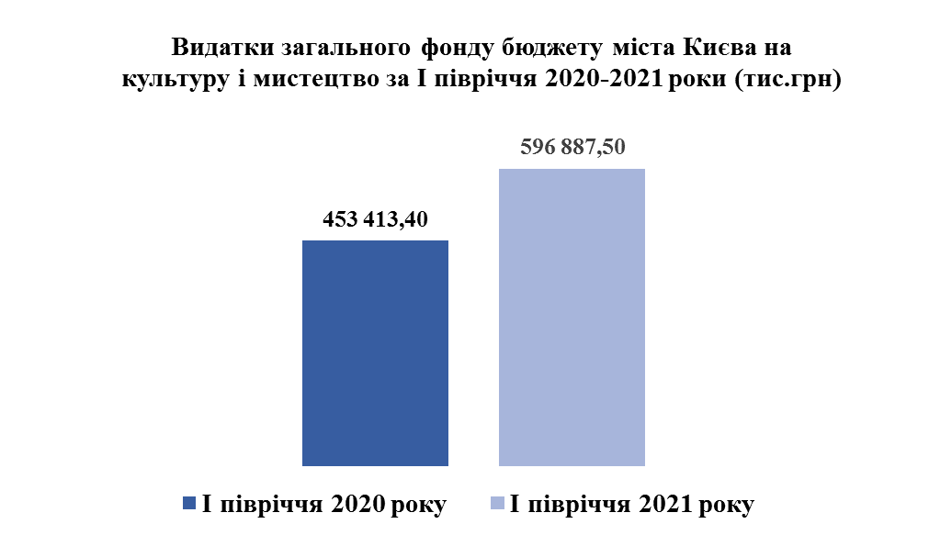
31,64%

На функціонування бюджетних установ культури за І півріччя поточного року використано 285 698,0 тис. грн, в тому числі на:
- утримання 139 бібліотечних установ використано 124 908,1 тис. грн, що на 29,1% більше, ніж у аналогічному періоді 2020 року. Число читачів, які обслуговувались в цих бібліотеках, протягом звітного періоду становить близько 410,4 тис. осіб;
- функціонування 22 музейних закладів та утримання в належному стані музейних експонатів, здійснення виставкової діяльності використано 124 681,5 тис. грн, що на 36,9 % більше, ніж у І півріччя 2020 року. Кількість відвідувачів музейних закладів склала 242,0 тис. осіб;
- організацію діяльності 9 палаців та будинків культури, закладів клубного типу профінансовано 12 048,5 тис. грн, що на 39,9 % більше, ніж у аналогічному періоді 2020 року. Фактична кількість відвідувачів закладів клубного типу становить 139,1 тис. осіб;
- функціонування централізованих бухгалтерій, відділів, Центру консервації та реставрації та Київського науково-методичного центру з охорони та реставрації об’єктів культурної спадщини з бюджету міста Києва спрямовано видатки в сумі 24 059,9 тис. грн.

Видатки загального фонду бюджету міста Києва по бюджетних
установах культури за І півріччя 2020-2021 роки (тис. грн)
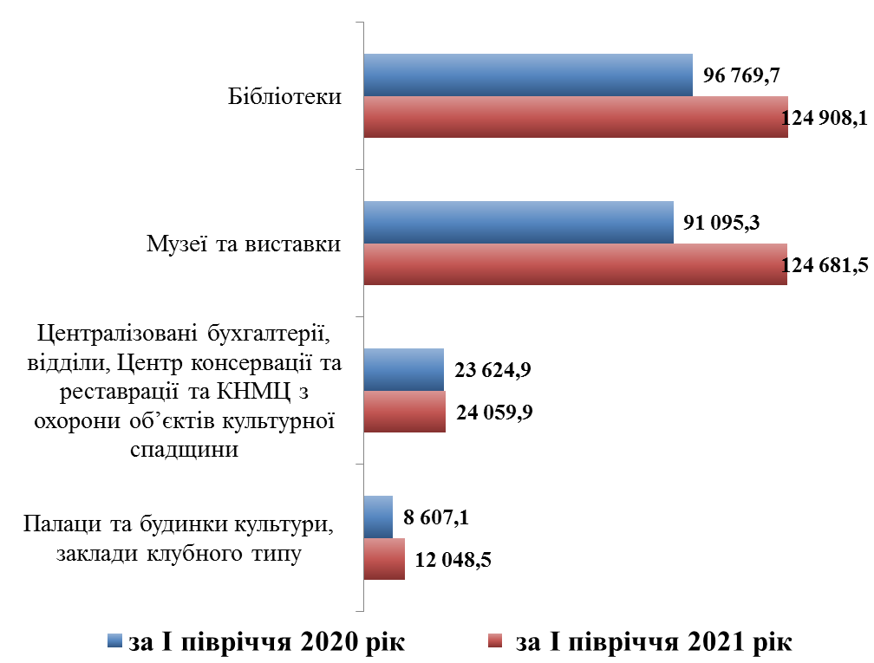

Фінансова підтримка установ та закладів, що отримують трансферти з бюджету міста Києва становить 305 275,1 тис. грн, в тому числі:
- з метою забезпечення доступності інфраструктури для культурного відпочинку, розвитку та збагачення духовного потенціалу громадян на підтримку комунальних театральних та концертних закладів культури здійснено видатки у сумі 254 759,1 тис. грн з них: по театрах – 208 982,6 тис. грн та концертних закладах – 45 776,5 тис. грн. У 30 міських театрах для 150,5 тис. глядачів та гостей міста Києва проведено 2 195 вистави, середні видатки на проведення 1 вистави за рахунок коштів бюджету міста Києва – 95,2 тис. грн, що більше на 8,5 тис. грн порівняно з минулим роком; концертними колективами проведено 167 концертів, середні видатки на проведення 1 концерту за рахунок коштів бюджету міста Києва – 274,1 тис. грн, що більше на 20,4 тис. грн порівняно з минулим роком;

Кількісний показник відвідувачів та проведених вистав
і концертів в м. Києві по галузі «Культура і мистецтво»
за І півріччя 2020-2021 роки

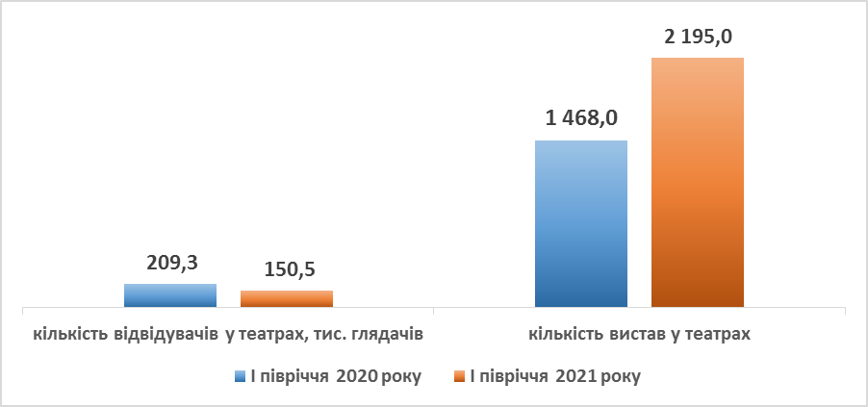
- на фінансову підтримку Київського зоологічного парку загальнодержавного значення з бюджету м. Києва з колекцією 1,8 тис. тварин та кількістю відвідувачів 288,2 тис. осіб спрямовано 37 665,4 тис. грн. Середні видатки на одного відвідувача становлять 130,7 грн;
- на забезпечення функціонування дитячого кінотеатру «Кадр» в Оболонському районі спрямовано 625,0 тис. грн, для показу 400 сеансів із загальною кількістю 3,4 тис. глядачів;
- з метою організації дозвілля киян та гостей столиці на підтримку діяльності 5 комунальних парків культури та відпочинку, центру народної творчості, агентству по обслуговуванню театральної та концертної діяльності, Європейського культурного центру «Краків» та центру Печерськ спрямовано видатки в сумі 12 225,5 тис. грн.
На проведення 33 культурно-мистецьких заходів з бюджету міста Києва за І півріччя 2021 року використано 4 117,0 тис. грн, середні видатки на проведення одного заходу – 124,8 тис. грн.
На виплату 27 довічних та 27 щорічних винагород видатним діячам культури і мистецтва та 17 номінантам на театральну премію «Київська пектораль» за перше півріччя цього року здійснено видатки у сумі 1 679,0 тис. грн.
Власні надходження бюджетних установ по галузі «Культура і мистецтво» за І півріччя 2021 року використані в сумі 9 277,9 тис. грн, що на 512,7 тис. грн більше порівняно з минулим періодом.
Крім того, на покращення матеріально-технічної бази установ та закладів культури і мистецтва за рахунок бюджету розвитку протягом І півріччя було використано 18 300,5 тис. грн.

Фізична культура і спорт
На галузь «Фізична культура і спорт» у I півріччі 2021 року по загальному фонду бюджету міста Києва використано кошти в сумі 448 152,6 тис. грн, що на 163 424,8 тис. грн, або на 57,4% більше ніж у минулому році аналогічного періоду.

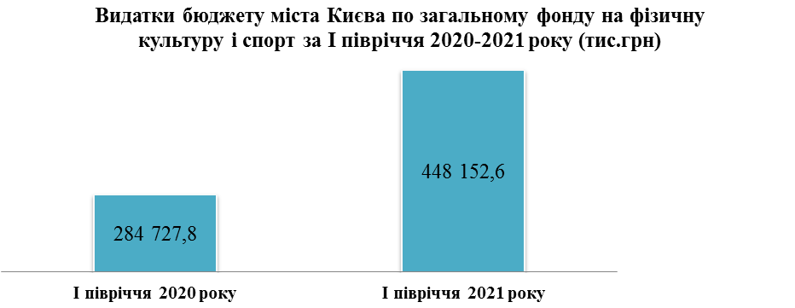
57,4%

З метою підтримки дитячо-юнацького спорту, фізичного виховання дітей та молоді міста за I півріччя 2021 року здійснено видатки на:
організацію та проведення 641 навчально-тренувальних зборів та змагань на базі 63 комунальних дитячо-юнацьких спортивних шкіл міста для 28 068 учнів, а також ведення їх бухгалтерського обліку – 272 368,9 тис. грн, або на 55,0% більше, ніж за I півріччя 2020 року;
фінансову підтримку 27 дитячо-юнацьких спортивних шкіл, підпорядкованих громадським організаціям фізкультурно-спортивної спрямованості, в яких навчається 6 349 учнів, використано 79 849,2 тис. грн, що більше на 27 993,2 тис. грн або на 54,0% порівняно з I півріччям 2020 року;
забезпечення підготовки 408 спортсменів вищих категорій – членів збірних команд міста Києва та України з відповідних видів спорту для проведення 356 навчально-тренувальних зборів школами вищої спортивної майстерності витрачено 49 076,7 тис. грн, що більше на 21 967,1 тис. грн, або на 81,0% більше, ніж у I півріччі 2020 року;
підтримку та забезпечення функціонування 3 міських спортивних споруд (комунальне підприємство «Спортивний комплекс», Центр навчання плавання Деснянського району міста Києва, комунальне підприємство «Спортивний комплекс «Старт») – 9 106,5 тис. грн, що більше на 3 394,0 тис. грн ніж у I півріччі 2020 року;
функціонування Київського міського центру з фізичної культури і спорту інвалідів «Інваспорт» та проведення 105 змагань та заходів з фізкультурно-спортивної реабілітації осіб з інвалідністю спрямовано 5 020,3 тис. грн;
підготовку та участь вихованців дитячо-юнацьких спортивних шкіл в 462 навчально-тренувальних зборах та змаганнях різного рівня з олімпійських, неолімпійських видів спорту, спортивно-масових заходів – 22 291,8 тис. грн;
утримання штатної команди резервного спорту м. Києва у складі 40 найбільш підготовлених спортсменів, які включені до складу національних збірних команд – 5 313,1 тис. грн;
виплату винагород та стипендій голови Київської міської державної адміністрації видатним спортсменам-киянам – 5 126,1 тис. грн.
На покращення матеріально-технічної бази установ та закладів фізичної культури та спорту за рахунок бюджету розвитку протягом звітного періоду було направлено видатки в сумі 738,2 тис. грн. На проведення робіт з капітального ремонту в установах та закладах фізичної культури і спорту здійснено видатки в обсязі 2 641,0 тис. грн.
Власні надходження установ за звітний період використано на підтримку дитячо-юнацького спорту, фізичного виховання дітей та молоді міста в сумі 2 922,5 тис. грн, що менше на 5 479,5 тис. грн ніж у минулому році аналогічного періоду

Видатки загального фонду бюджету міста Києва по галузі "Фізична культура і спорт" за І півріччя 2020-2021 роки (тис.грн)
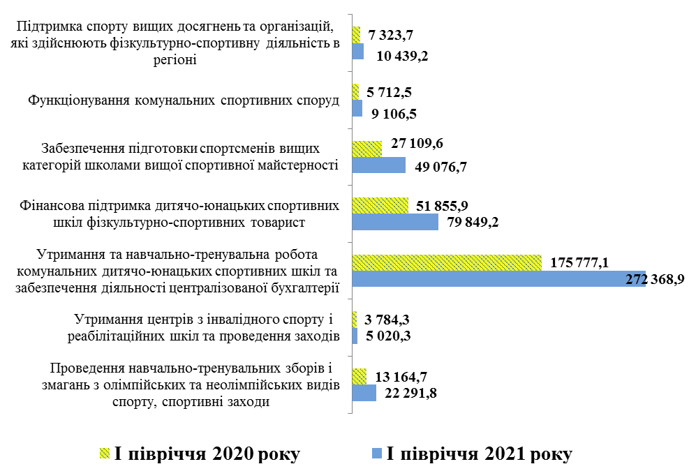

Житлове господарство

У загальному фонді бюджету м. Києва на 2021 рік по галузі «Житлове господарство» по бюджетній програмі «Експлуатація та технічне обслуговування житлового фонду» затверджено районним в місті Києві державним адміністраціям бюджетні призначення в сумі 52 715,7 тис. грн на забезпечення утримання внутрішньоквартальних проїздів відповідно до розпорядження виконавчого органу Київської міської ради(КМДА) від 27.07.2018 № 707.
За І півріччя 2021 року касові видатки становлять 13 273,1 тис. грн або 25,2 % річного плану.
У спеціальному фонді бюджету міста Києва по галузі «Житлове господарство» на 2021 рік бюджетні призначення становлять 1 435 853, 2 тис. грн.
По бюджетній програмі «Експлуатація та технічне обслуговування житлового фонду» у 2021 році у спеціальному фонді бюджету м. Києва передбачено видатки в сумі 915 460,2 тис. грн, з них:
- 227 497,8 тис. грн - Департаменту житлово-комунальної інфраструктури на облаштування ігрових майданчиків, в тому числі на реалізацію енергоефективних заходів у житлових будинках ОСББ/ЖБК відповідно до Положення про конкурс проектів, затвердженого рішенням Київради від 26.12.2016 № 865/865 (155 000,0 тис. грн);
- 687 962,4 тис. грн - районним в місті Києві державним адміністраціям на капітальний ремонт житлового фонду, в тому числі асфальтування прибудинкових територій (494 669,8 тис.грн.), капітальний ремонт на умовах співфінансування зі співвласниками багатоквартирних будинків (119 984,8 тис. грн, що у 1,7 разів більше, ніж плановий показник минулого року), облаштування дитячих ігрових і спортивних майданчиків, капітальний ремонт інших об’єктів житлово-експлуатаційного господарства тощо.
За І півріччя 2021 року касові видатки становлять 154 239,9 тис. грн або 16,8% річного плану.
Поряд з цим, протягом І півріччя 2021 року на виконання програми співфінансування реконструкції, реставрації, проведення капремонтів, технічного переоснащення спільного майна у багатоквартирних будинках по спеціальному фонду від співвласників багатоквартирних будинків надійшли кошти на суму 8347,3 тис. грн, касові видатки – 1007,5 тис. грн.
По бюджетній програмі «Забезпечення діяльності з виробництва, транспортування, постачання теплової енергії"» на 2021 рік заплановано видатки в сумі 226 173,0 тис. грн по Департаменту житлово-комунальної інфраструктури на капітальний ремонт обладнання для виробництва теплової енергії та теплових мереж. За І півріччя 2021 року касові видатки становлять 16 766,4 тис. грн або 7,4 % річного плану.
По бюджетній програмі «Забезпечення надійної та безперебійної експлуатації ліфтів» на 2021 рік заплановано видатки в сумі 165 364,8 тис. грн районним в місті Києві державним адміністраціям на капітальний ремонт ліфтів на умовах співфінансування зі співвласниками багатоквартирних будинків. За І півріччя 2021 року касові видатки становлять 6 992,7 тис. грн або 4,2 % річного плану.
В рамках програми співфінансування реконструкції, реставрації, проведення капремонтів, технічного переоснащення спільного майна у багатоквартирних будинках по спеціальному фонду від співвласників багатоквартирних будинків надійшли кошти на суму 6120,8 тис.грн, касові видатки склали 368,0 тис.грн.
По бюджетній програмі "Впровадження засобів обліку витрат та регулювання споживання води та теплової енергії" на 2021 рік заплановано видатки в сумі 115 115,2 тис.грн з них:
5 000,0 тис. грн - Департаменту житлово-комунальної інфраструктури на капітальний ремонт (модернізацію) індивідуальних модульних теплових пунктів.
110 115,2 тис. грн - районним в місті Києві державним адміністраціям на капітальний ремонт (модернізацію) індивідуальних модульних теплових пунктів, в тому числі на умовах співфінансування зі співвласниками багатоквартирних будинків (109 854,4 тис. грн). У І півріччі 2021 року фінансування не здійснювалось.
По бюджетній програмі "Проектування, реставрація та охорона пам’яток архітектури" на 2021 рік заплановано видатки в сумі 350,0 тис.грн Шевченківській районній в місті Києві державній адміністрації на капітальний ремонт житлового фонду. У І півріччі 2021 року фінансування не здійснювалось.
По бюджетній програмі "Виконання інвестиційних проектів в рамках здійснення заходів щодо соціально-економічного розвитку окремих територій" районним в місті Києві державним адміністраціям на 2021 рік заплановано видатки в сумі 13 390,0 тис. грн на капітальний ремонт житлового фонду. У І півріччі 2021 року фінансування не здійснювалось.
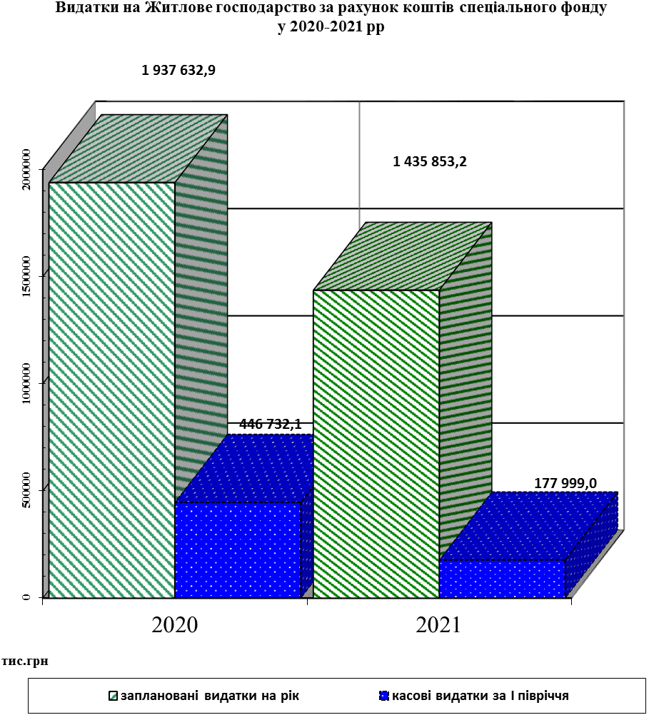

Комунальне господарство
Міське комунальне господарство – одна з найбільших галузей економіки столиці, яка має великий вплив на щоденне життя кожного киянина та на ситуацію в місті загалом. На забезпечення діяльності підприємств комунального господарства міста у бюджеті міста Києва на 2021 рік передбачено 1 758 060,1 тис. грн, з яких видатки загального фонду становлять 1 381 076,2 тис. грн, видатки спеціального фонду бюджету – 376 983,9 тис. грн.
Протягом І півріччя 2021 року на комунальне господарство з бюджету міста було спрямовано 573 582,0 тис. грн (у тому числі за рахунок коштів загального фонду бюджету – 557 086,4 тис. грн, за рахунок коштів спеціального фонду бюджету – 16 495,6 тис. грн), що на 10,2 % більше, ніж за аналогічний період 2020 року.

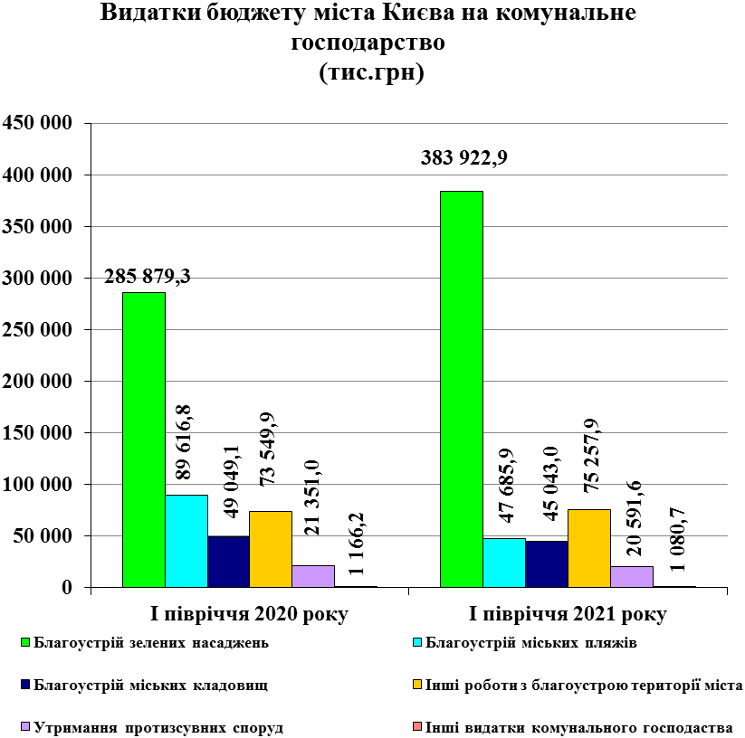
Найбільшою складовою видатків на комунальне господарство є благоустрій міста. В загальному фонді бюджету міста Києва на 2021 рік плановий річний обсяг поточних видатків за бюджетною програмою «Організація благоустрою населених пунктів» становить 1 370 498,2 тис. грн. У звітному періоді з загального фонду бюджету міста Києва на благоустрій міста було спрямовано 556 005,7 тис. грн (40,6% річного плану).
На виконання робіт з догляду та утримання зелених насаджень загального користування на території столиці України (парків, скверів, бульварів, проспектів, лісопаркових зон міста) площею 39 674,5 тис. га у звітному періоді з загального фонду бюджету було спрямовано 373 024,2 тис. грн (що відповідно на 317,3 тис. га та 132 621,6 тис. грн більше, ніж у І півріччі минулого року).
На утримання 880 гідротехнічних споруд з дренажно-штольневими системами протяжністю 224,3 км та проведення робіт із захисту територій міста від зсувів та збереження споруд і будівель, розташованих на зсувонебезпечних територіях, протягом І півріччя 2021 року було спрямовано 20 591,6 тис. грн.
Видатки загального фонду бюджету міста Києва на утримання та благоустрій 28 міських кладовищ, території міського крематорію та території Державного історико-меморіального “Лук’янівського заповідника” площею 564 га у звітному періоді становили 39 931,7 тис. грн.
На утримання земель водного фонду (пляжів, зон відпочинку) загальною площею 1145,7 га, впорядкування міських пляжів та благоустрій окремих прилеглих до водойм територій з загального фонду бюджету протягом січня-червня 2021 року було використано 47 679,4 тис. грн.
На заходи, пов’язані з моніторингом та регулюванням чисельності безпритульних тварин гуманними методами, утриманням безпритульних тварин в притулках (виловлено 1193 тварин, прилаштовано під опіку 297 тварини, утримується у комунальному притулку 465 тварин, утилізовано 112 трупів загиблих тварини), у звітному періоді було використано 13 817,3 тис. грн.
На проведення робіт з демонтажу самовільно розміщених та безхазяйних малих архітектурних форм, тимчасових споруд та інших об’єктів (демонтовано 1966 незаконно встановлених елементів благоустрою), на утримання 203 комплексів бюветного водопостачання, 8 міських фонтанів, 19 громадських вбиралень та 116 мобільних туалетних кабін з загального фонду бюджету міста Києва протягом січня-червня 2021 року було спрямовано 60 961,5 тис. грн.
На інші видатки підприємств комунального господарства з загального фонду бюджету міста Києва у звітному періоді використано 1 080,7 тис. грн (забезпечення діяльності ритуальної служби міста, пов’язаної з похованням (кремацією) окремих категорій громадян).
Зі спеціального фонду бюджету міста Києва на здійснення капітальних видатків у галузі комунального господарства протягом звітного періоду було спрямовано 16 495,6 тис. грн, з них на:
- благоустрій 21 об’єкту зеленого господарства – 10 898,7 тис. грн;
- благоустрій 2 прилеглих до водойм територій – 6,5 тис. грн;
- благоустрій 3 об’єктів на міських кладовищах та у крематорії – 5 111,3 тис. грн;
- інші капітальні видатки, пов’язані з благоустроєм міста (придбання обладнання для міських фонтанів, благоустрій території районів) – 479,1 тис. грн.

Будівництво
У 2021 році планові показники видатків на капітальні вкладення становлять 8 724 791,8 тис. гривень. За І півріччя 2021 року за рахунок коштів спеціального фонду бюджету проведені видатки на суму 1 018 263,8 тис. грн, що становить 11,67 % річного плану, в тому числі на проєктування, реставрацію та охорону пам'яток архітектури передбачено 66 621,6 тис. грн, за звітний період видатки проведені в сумі 2 871,9 тис. грн, що становить 4,31 % річного плану.
Крім того, в бюджеті міста Києва затверджені видатки за рахунок коштів спеціального фонду бюджету м. Києва на:
- витрати, пов’язані з наданням та обслуговуванням пільгових довгострокових кредитів, наданих громадянам на будівництво/ реконструкцію/придбання житла передбачено 3 827,9 тис. грн, за звітний період видатки склали 844,0 тис. грн, що становить 22,05 % річного плану.
- здешевлення вартості іпотечних кредитів для забезпечення доступним житлом громадян, які потребують поліпшення житлових умов передбачено 300,0 тис. грн, за звітний період видатки не проводилися.
На витрати, пов’язані з наданням та обслуговуванням пільгових довгострокових кредитів, наданих громадянам на будівництво/ реконструкцію/придбання житла із запланованої річної суми 1 125,1 тис. грн, за звітний період видатки склали 1 117,8 тис. грн, що становить 99,35 % річного плану.
На виплату премій за результатами проведення містобудівних та архітектурних конкурсів передбачено 540,0 тис. грн, за звітний період видатки не проводилися.
Бюджетом міста Києва на 2021 рік передбачено видатки на поповнення статутного капіталу комунальному підприємству «Київське інформаційне агенство» по спеціальному фонду в розмірі 8 000,0 тис. грн. За І півріччя 2021 року видатки становили – 8 000,0 тис. грн або 100% від річного плану.

Транспорт, зв’язок та інформатизація
В бюджеті міста Києва на 2021 рік Департаменту транспортної інфраструктури виконавчого органу Київської міської ради (Київської міської державної адміністрації) за рахунок коштів загального фонду бюджету міста Києва для покращення фінансового стану комунальних підприємств «Київпастранс» та «Київський метрополітен» передбачено 2 170 900,8 тис. грн, з них за програмою:
«Регулювання цін на послуги місцевого автотранспорту» - 550 912,1 тис. грн;
«Регулювання цін на послуги місцевого наземного електротранспорту» - 875 577,0 тис. грн;
«Регулювання цін на послуги метрополітену» - 714 527,3 тис. грн;
«Інші заходи у сфері електротранспорту» - 12 884,4 тис. грн;
«Інша діяльність у сфері транспорту (Здійснення заходів, пов’язаних з реалізацією проєкту «Міська електричка»)» - 17 000,0 тис. грн.
Зазначені кошти спрямовуються на вирішення питання обслуговування кредитних угод (сплата відсотків), укладених з Європейським банком реконструкції та розвитку, обслуговування договору фінансового лізингу, забезпечення своєчасної виплати заробітної плати працівникам комунальних підприємств «Київпастранс» та «Київський метрополітен» та реалізацію проєкту «Міська електричка».
За І півріччя 2021 року касові видатки становлять 1 305 689,0 тис. грн, або 60,1 % річного плану, в тому числі за бюджетними програмами:
«Регулювання цін на послуги місцевого автотранспорту» - 284 075,4 тис. грн.;
«Регулювання цін на послуги місцевого наземного електротранспорту» - 497 438,8 тис. грн.;
«Регулювання цін на послуги метрополітену» - 506 050,0 тис. грн.;
«Інші заходи у сфері електротранспорту» - 8 721,9 тис. грн.;
«Інша діяльність у сфері транспорту (Здійснення заходів, пов’язаних з реалізацією проєкту «Міська електричка»)» - 9 402,9 тис. грн.
Департаменту транспортної інфраструктури за рахунок коштів спеціального фонду бюджету міста Києва на 2021 рік передбачено 1 003 864,0 тис. грн, з них по бюджетних програмах:
- «Інші заходи у сфері автомобільного транспорту» - 556 444,7 тис. грн;
- «Інші заходи у сфері електротранспорту» 447 419,3 тис. грн.
Вказані кошти спрямовуються КП «Київпастранс» та КП «Київський метрополітен» на погашення кредитних угод Європейського банку реконструкції та розвитку (тіло кредиту), виконання капітальних ремонтів рухомого складу, об’єктів транспортної та соціальної інфраструктури, оновлення парку наземного рухомого складу, в тому числі в рамках проєкту з Європейським інвестиційним банком та на умовах фінансового лізингу, а також на реалізацію громадських проєктів.
За І півріччя 2021 року касові видатки становлять 495 286,3 тис. грн, або 49,3% річного плану, в тому числі по бюджетних програмах «Інші заходи у сфері автомобільного транспорту» - 209 571,7 тис. грн та «Інші заходи у сфері електротранспорту» - 285 714,6 тис. грн.

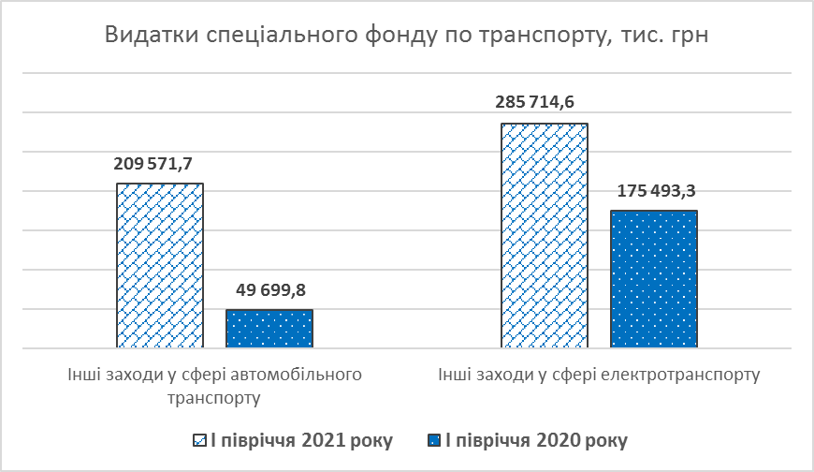

Утримання та розвиток транспортної інфраструктури
В загальному фонді бюджету міста Києва на 2021 рік на виконання робіт з поточного утримання об’єктів інфраструктури дорожнього господарства міста (з мережею зовнішнього освітлення міста та засобами організації дорожнього руху) передбачено 2 179 625,7 тис. грн. Протягом І півріччя 2021 року на вказані цілі із загального фонду бюджету було використано 804 399,7 тис. грн (36,9 % річного плану), що на 490,0 тис. грн більше, ніж за аналогічний період минулого року.
Вказані кошти спрямовано на:
- виконання комплексу робіт з експлуатації, утримання та поточного ремонту міської вулично-дорожньої мережі та шляхово-транспортних споруд майже на 2,2 тис. вулицях загальною протяжністю близько 1,7 тис. км зі 168 підземними пішохідними переходами і 172 мостами – 553 871,2 тис. грн;
- утримання та експлуатацію мережі зовнішнього освітлення міста загальною протяжністю 4 170,97 км з 185,7 тис. світлоточок (що на 2,4 тис. світлоточок більше, ніж за аналогічний період минулого року), 74,4 тис. опор різного типу, 4 автоматизованими системами дистанційного управління тощо – 129 636,2 тис. грн;
- реалізацію заходів, пов’язаних з організацією дорожнього руху в місті Києві та підвищенням рівня його безпеки (693 світлофорні об’єкти, 64 957 дорожні знаки, 5109 делініатори тощо, що в порівнянні з минулим роком більше на 9 світлофорних об’єктів, 4 510 дорожніх знаків, 2433 делініаторів) – 120 892,3 тис. грн.
Видатки, пов’язані з капітальним ремонтом та розвитком інфраструктури міських доріг, передбачені в спеціальному фонді бюджету міста Києва на 2021 рік в обсязі 2 353 830,9 тис. грн. Протягом звітного періоду з бюджету на вказані цілі використано 50 461,3 тис. грн (з них на капітальний ремонт 8 об’єктів вулично-дорожньої мережі – 44 939,7 тис. грн, на капітальний ремонт 25 об’єктів зовнішного освітлення міста – 5 521,6 тис. грн).

Видатки бюджету міста Києва на утримання та розвиток
транспортної інфраструктури
(тис. грн)
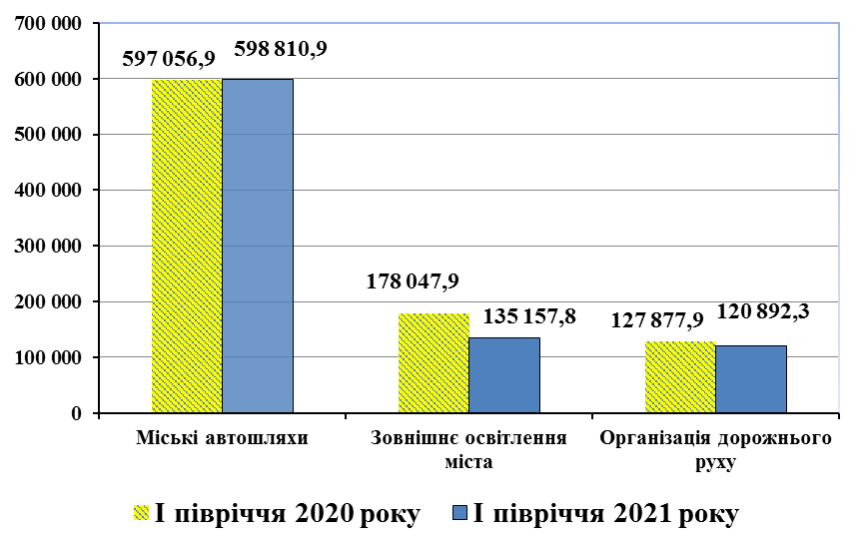

Утримання та розвиток автомобільних доріг та дорожньої інфраструктури
В спеціальному фонді бюджету міста Києва на 2021 рік за рахунок субвенції з державного бюджету на утримання та розвиток автомобільних доріг та дорожньої інфраструктури затверджено видатки в обсязі 2 159 858,7 тис. грн. Протягом звітного періоду спрямовано видатки на об’єкти дорожнього господарства в сумі 571 111,1 тис. грн (26,4% річного плану), з них на:
- будівництво та реконструкцію 5 об’єктів – 167 041,7 тис. грн;
- капітальний ремонт 5 об’єктів – 404 069,4 тис. грн.

Зв'язок, телекомунікації та інформатика
З метою виконання в місті Києві робіт, спрямованих на створення, розвиток та інтеграцію комп’ютерних інформаційних систем, мереж, ресурсів та інформаційних технологій в рамках виконання заходів Комплексної міської цільової програми «Електронна столиця» на 2019-2022 роки, затвердженої рішенням Київської міської ради від 18.12.2018 № 461/6512, по бюджетній програмі «Реалізація Національної програми інформатизації» за рахунок коштів загального та спеціального фондів бюджету міста Києва в 2021 році планується спрямувати 1 232 001,4 тис. грн.
За І півріччя 2021 року касові видатки становлять 138 402,5 тис. грн, або 11,2% річного плану.

Інші програми та заходи, пов’язані з економічною діяльністю
У І півріччі 2021 року кошти з бюджету міста Києва спрямовано на реалізацію наступних заходів та програм:
- роботи, пов’язані з науково-методичним та аналітичним супроводженням процесу планування соціально-економічного розвитку міста (розробка прогнозних та програмних документів щодо соціально-економічного розвитку міста, виконання завдань, пов’язаних з моніторингом діючих міських програм, нормативних актів Київської міської ради та її виконавчого органу, проведення наукових досліджень та інших робіт, спрямованих на розв’язання проблем розвитку міста) (НДІРоМ) – 14 318,8 тис. грн, що становить 46,7% від плану на рік;
- обслуговування та погашення Кредитної угоди, укладеної між КП «Група впровадження проекту з енергозбереження в адміністративних і громадських будівлях м. Києва» та Північною екологічною фінансовою корпорацією (НЕФКО), а також для підтримки КП «Група впровадження проекту з енергозбереження в адміністративних і громадських будівлях м. Києва» Департаменту житлово-комунальної інфраструктури загального фонду бюджету на вказані цілі становили - 31 294,5 тис. грн або 42,9% річного плану;
- підготовку річного звіту про діяльність виконавчого органу Київської міської ради (Київської міської державної адміністрації) та заходи пов’язані з просуванням інвестиційного іміджу міста Києва – 1 380,7 тис. грн, або 12,6 % річного плану;
- сприяння розвитку малого та середнього підприємництва бюджетом – 3 973,9 тис. грн., або 9,1 % річного плану;
- виконання рішення Київської міської ради від 07.07.2016 № 565/565 «Про затвердження Положення про стимулювання впровадження енергоефективних заходів у багатоквартирних будинках шляхом відшкодування частини кредитів» Департаменту житлово-комунальної інфраструктури ВО КМР (КМДА), на утримання КП «Група впровадження проекту з енергозбереження в адміністративних і громадських будівлях м. Києва». Протягом І півріччя 2021 року видатки не здійснювались;
- виконання Програми використання та охорони земель м. Києва - 85 494,8 тис. грн, що становить 37,22 % річного плану;
- виконання заходів Міської цільової програми розвитку туризму в місті Києві на 2019-2021 роки – 957,3 тис. грн;
- забезпечення впорядкування рекламної діяльності у сфері зовнішньої реклами в місті Києві – 20 537,4 тис. грн;
- благоустрій об’єктів зеленого господарства – 20 343,1 тис. грн;
- утримання та розвиток вулично-дорожньої мережі – 66 929,6 тис. грн.

Заходи з організації рятування на водах
Для забезпечення заходів з організації рятування на водах, попередження нещасних випадків на воді в місцях масового відпочинку населення в межах міста Києва, надання медико-санітарної та невідкладної медичної допомоги постраждалим на воді у загальному фонді бюджету міста Києва на 2021 рік передбачено 39 871,0 тис. грн. Протягом січня-червня 2021 року на проведення вказаних заходів було використано 14 452,7 тис. грн, що на 18,8 % більше, ніж за аналогічний період минулого року. У звітному періоді безпечні умови перебування киян біля води та на воді забезпечувалися силами 35 рятувальних підрозділів, в т.ч. з наявністю 150 лайфгардів на 26 рятувальних постах на пляжах та зонах відпочину, врятовано 57 осіб та проведено 18654 превентивних заходів щодо попередження нещасних випадків на воді.

Охорона навколишнього середовища
На просвітницьку діяльність у сфері охорони і раціонального використання водних та природних ресурсів, що здійснюють КП «Водно-інформаційний центр» та КП «Київський міський Будинок природи», у бюджеті міста Києва на 2021 рік передбачено 15 431,8 тис. грн, з яких видатки загального фонду бюджету становлять 14 331,8 тис. грн, видатки спеціального фонду бюджету – 1 100,0 тис. грн. Протягом І півріччя 2021 року видатки загального фонду бюджету на вказану діяльність становили - 6 420,6 тис. грн, або 45% річного плану, видатки спеціального фонду – 49,4 тис. грн. або 5% річного плану.
У бюджеті міста Києва на 20201 рік на здійснення природоохоронних заходів у місті за рахунок коштів Київського міського фонду охорони навколишнього природного середовища (спеціальний фонд) Управлінню екології та природних ресурсів виконавчого органу Київської міської ради (Київської міської державної адміністрації) передбачені бюджетні призначення за бюджетною програмою «Природоохоронні заходи за рахунок цільових фондів» в загальній сумі 49 080,75 тис. грн. Збільшення бюджетних асигнувань відбулося за рахунок залишків бюджетних коштів на початок 2021 року. Протягом І півріччя 2021 року видатки не здійснювались.
На створення міської системи програмно-апаратних засобів збору та обробки даних про стан довкілля міста Києва в тому числі придбання та встановлення стаціонарних постів (пунктів спостереження) автоматичної системи моніторингу атмосферного повітря в бюджеті міста Києва передбачено 35 000,0 тис. грн. Протягом І півріччя 2021 року видатки не здійснювались.

Засоби масової інформації
На галузь «Засоби масової інформації» протягом І півріччя 2021 року спрямовано кошти загального фонду в сумі 79 533,7 тис. грн, що на 19 353,1 тис. грн або на 32,2 % більше в порівнянні з аналогічним періодом минулого року.

Видатки загального фонду бюджету міста Києва по галузі
«Засоби масової інформації» за І півріччя 2020-2021 років (тис. грн.)

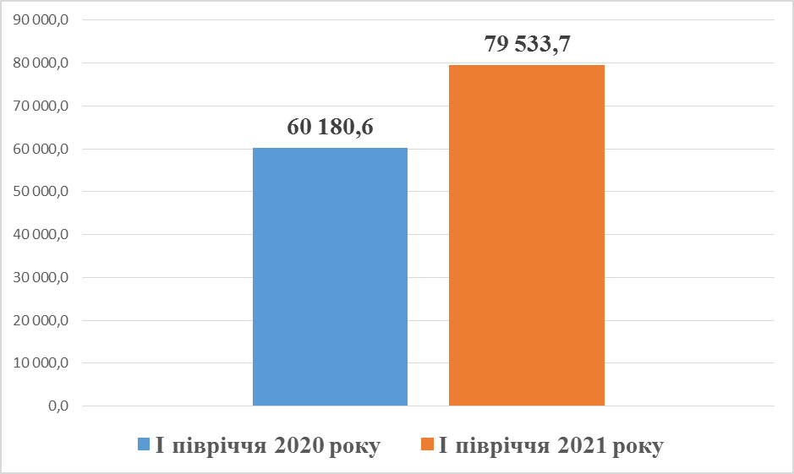

З метою інформування населення міста Києва про життя столиці з бюджету міста Києва протягом звітного періоду було здійснено видатки на підтримку комунальних телерадіоорганізацій (комунальне підприємство Київської міської ради «Телекомпанія «Київ», комунальне підприємство «Радіостанція «Голос Києва») та комунального підприємства Київської міської ради «Центр публічної комунікації та інформації» в сумі 79 533,7 тис. грн, що більше на 19 678,7 тис. грн або на 32,9 % порівняно з аналогічним періодом 2020 року.
Крім того, на придбання обладнання для комунальних засобів масової інформації протягом звітного періоду за рахунок бюджету розвитку направлено 8 720,7 тис. грн.

Обслуговування боргу
На обслуговування місцевого боргу у 2021 році затверджено бюджетні призначення у сумі 405 491,0 тис. грн за звітний період видатки склали 147 535,3 тис. грн – в т.ч. обслуговування внутрішніх боргових зобов’язань – 23 118,4 тис. грн, обслуговування зовнішніх боргових зобов’язань – 124 416,9 тис грн.

Кредитування
В бюджеті міста Києва затверджено повернення довгострокових кредитів, наданих громадянам на будівництво /реконструкцію/ придбання житла в сумі 300,0 тис. грн, за звітний період повернуто – 787,4 тис. грн.
На створення нових мистецьких продуктів через механізм надання фінансової допомоги з бюджету міста Києва на поворотній безоплатній основі комунальним закладам культури на 2021 рік заплановано бюджетних призначень 3 500,0 тис. грн.
Станом на 01.07.2021 року повернуто бюджетних позичок, наданих суб`єктам господарювання, 53 826,9 тис. грн.

Директор Департаменту фінансів Володимир РЕПІК

